SoLab实验室

十八般武艺
目录
一 植物基因组DNA提取 1
二 总RNA提取及cDNA的合成 4
三 凝胶电泳 7
四 实时荧光定量PCR 9
五 载体构建 12
六 真核表达 20
七 瞬时表达 23
八 酵母基因敲除及整合技术 25
九 酵母单杂交（Yeast-One Hybrid） 27
十 酵母双杂交技术 31
十一 Southern Blot 33
十二 蛋白提取 38
十三 Western Blot 41
十四 凝胶阻滞（EMSA） 46
十五 染色质免疫沉淀技术（ChIP） 50
十六 Virus-induced gene silencing(VIGS) 56
十七 代谢产物的提取 58
十八 PCR介导的基因定点诱变 59

一 植物基因组DNA提取
2ml离心管提取
取新鲜叶片采用CTAB法，按Murry等{Murray, 1980 #9}的方法，略加改进，具体操作过程如下：
- 2.0 ml离心管加入离心管盖大小新鲜叶片2片；
- 液氮充分研磨成粉末，加入900 µLCTAB 缓冲液；
- 65 ℃水浴1小时，期间摇匀3次；
- 置于4 ℃冰箱冷却至15 ℃以下；
- 加入900 µL25: 24:1 酚/氯仿/异戊醇，上下混匀2-5分钟，保证样品与氯仿充分混合；
- 12,000 rpm离心20-30分钟；
- 取上清液约800 µL，加入预先加好的700 µL异丙醇的1.5 ml离心管中，轻轻上下颠倒混匀；
- -20℃冰箱静止30分钟以上；
- 12,000 rpm离心15-20分钟，弃上清夜；
- 75%酒精洗涤沉淀，弃上清液，12,000 rpm离心15-20分钟；
- 风干DNA，让酒精挥发干净（4小时以上或过夜）；
- 加入100 µL的纯水（含终浓度为1%RNase）溶解DNA；
- 放入37 ℃环境中，约60分钟消化RNA；
- 去2 µL DNA进行检测。
50ml离心管提取
取新鲜叶片采用CTAB法，按Murry等{Murray, 1980 #9}的方法，略加改进，具体操作过程如下：
- 取新鲜叶片在研钵用液氮研磨成粉末；
- 向50ml离心管里加入叶片粉末，至刚好覆盖住管圆底部，加入20mlCTAB 缓冲液充分混匀；
- 65 ℃水浴1小时，期间摇匀3次；
- 取出，冷却至15 ℃以下；
- 加入20ml的25: 24:1 酚/氯仿/异戊醇，上下混匀2-5min，保证样品与氯仿充分混合；
- 4500rpm离心40分钟；（如不需要抽提第2次，可直接到9步骤）
- 小心吸取上清夜至新的50ml离心管中，加入20ml的氯仿溶液，混匀2-5min左右
- 4500rpm离心40分钟；
- 取上清液于50ml离心管中，加入等体积的异丙醇，轻轻上下颠倒混匀，此时会看到絮状沉淀；
- -20℃冰箱静止30min以上；
- 4500rpm离心40min，弃上清夜；
- 加入5ml的75%酒精洗涤沉淀，4500 rpm离心30min，弃上清液；
- 风干DNA，让酒精挥发干净（4小时以上或过夜）；
- 加入约300 µL的纯水（含终浓度为1%RNase）溶解DNA；
- 放入37 ℃环境中，约60min消化RNA；
- 去2 µL DNA进行检测。
八连管高通量96孔管提取
取新鲜叶片采用CTAB法，按Murry等{Murray, 1980 #9}的方法，略加改进，具体操作过程如下：
- 八连离心管中预先加入钢珠（每管2粒），再向管里加入约1cM²大小新鲜嫩叶片1片；
- 向每个管中加入CTAB500ul，盖好盖子，将架子每2个重量配平，振荡器高速震荡（28次/min）4min，离心管架子反转180度，继续振荡器高速震荡（28次/min）4min；
- 将离心管架子瞬时离心，使得叶子浆液全部浸在CTAB中，去掉架子的底盖， 65 ℃水浴1小时，期间摇匀3次；
- 取出，冷却至15 ℃以下；
- 加入500 µL的25: 24:1 酚/氯仿/异戊醇，上下混匀2-5min，保证样品与氯仿充分混合；
- 4500rpm离心min；（如不需要抽提第2次，可直接到9步骤）
- 小心吸取上清夜至新的八连管中，加入500ul的氯仿溶液，混匀2-5min左右
- 4500rpm离心40min；
- 取上清液于新的96孔深孔板中，加入等体积的异丙醇，硅胶盖子盖好深孔板，将深孔板水平放在桌上，水平方向上前后左后移动轻轻混匀；
- -20℃冰箱静止30min；
- 4500 rpm离心40min，弃上清夜；
- 每个管里加入300-400ul的75%酒精洗涤沉淀， 4500 rpm离心40min，弃上清液；
- 风干DNA，让酒精挥发干净（4小时以上或过夜）；
- 加入100 µL左右的纯水（含终浓度为1%RNase）溶解DNA；
- 放入37 ℃环境中，约60min消化RNA；
- 去2 µL DNA进行检测。
溶液配制：
1、2%CTAB配制(注意：各种药品加入后，加水定容至1L后，混匀后直接高温高压灭菌15min，同时各种药品也溶解了)
药品名称 | 母液浓度 | 用量 | 溶液配好的终浓度
Tris·HCl | 1 M Tris·HCl（PH约7.5） | 100ml | 100mM
EDTA | 0.5MEDTA | 40ml | 20mM
NaCl | ------ | 81.9g | 1.4M
CTAB | ------ | 20g | 2%
ddH₂O | ------ | 最后定容至1L | -----
2、0.5MEDTA配制（以下1000ml的配置，实际根据情况配置所需体积的EDTA溶液）
EDTA·Na₂·2 H₂O 186.12g
dd H₂O 800ml
用NaOH调节pH至8.0 大约20g
最后加ddH₂O定容至1000ml
3、1 M Tris·HCl溶液的配置（以下500ml的配置，实际根据情况配置所需体积的1 M Tris·HCl溶液）Tris分子量121.14
Tris 60.5g
ddH₂O 400ml
用浓HCl溶液调节pH至7.5
最后加ddH₂O定容至500ml

二 总RNA提取及cDNA的合成
Trizol方法
1、将组织在液氮中研磨粉末后，再以50-100mg组织加入1ml Trizol震荡，注意样品总体积不能超过所用Trizol体积的10%。
2、室温放置5分钟，使得核酸蛋白质复合物完全分离。
3、4℃，10000g离心10min，取上清液。
4、以每1ml Trizol 加入0.2ml的比例加入氯仿，盖紧离心管，用手距离摇荡离心管15秒，室温放置3分钟。
5、4℃，10000g离心15min，样品分成三层：黄色的有机相、中间层、无的水相，RNA主要存在水相中，水相的体积约占Trizol体积的60%。
6、吸取上层水相于新的离心管中，按照每Trizol加入0.5ml异丙醇的比例加入异丙醇，室温放置10分钟。
7、4℃，10000g离心10min，弃去上清液，离心前RNA是看不到的，离心后在管侧和管底形成胶状沉淀。
8、按照每Trizol加入至少1ml的比例加入75%乙醇（DEPC水处理），涡旋混匀。
9、4℃，7500g离心5min， 小心弃去上清液。
10、然后在室温或者真空干燥5-10分钟，注意不要干燥过分，否则会降低RNA的溶解度。然后将RNA溶于25-200ul水中（DEPC水处理），可55℃-60℃水溶10分钟。
注意：整个操作要带口罩及一次性手套，并在超净台里操作。
试剂配制：
1、无RNA酶灭菌水：用将高温烘烤的玻璃瓶（180℃ 2小时）装蒸馏水，然后加入0.01%的DEPC（体积/体积），处理过夜后高压灭菌。
2、75%乙醇：用DEPC处理水配制75%乙醇，（用高温灭菌器皿配制），然后装入高温烘烤的玻璃瓶中存放于低温冰箱。
3、1×层析柱加样缓冲液：20mmol/L Tris-Hcl（pH7.6），0.5mol/L NaCl，1mmol/L EDTA（PH8.0），0.1%SDS。
4、洗脱缓冲液：10mmol/L Tris-Hcl（pH7.6），1mmol/L EDTA（PH8.0），0.05%SDS.

试剂盒提取方法（全式金）
使用前在WB6中加48 ml无水乙醇。
1、样品处理
将相应质量（见样品要求）植物组织在液氮中迅速研磨成粉末，加入相应量BB6（每1 ml BB6，加10 μl β-巯基乙醇现用现配），涡旋剧烈振荡混匀。室温孵育3 min。
2、12000×g 离心2-5分钟，小心吸取离心管中的上清至RNase-free的离心管中。
3、向上清中加入0.5倍体积无水乙醇，混匀（此时可能会出现沉淀）。
4、涡旋彻底混匀，分散沉淀。
5、将得到的溶液和沉淀一起加入离心柱中，12,000×g离心30秒，弃掉流出液（如果体积大于离心柱容量，可以分几次完成）。
6、加500 μl CB6, 室温12,000×g离心30秒，弃掉流出液。
如需要去除基因组DNA，向离心柱中央加入80 μl 的DNase I 工作液，室温放置15 分钟，重复步骤6 一次。
(DNase I 工作液的配制：取70 μl Reaction Buffer放入RNase-free 的管中，再加入30 U的DNase I混匀)
7、加500 μl WB6 (使用前请先检查是否加入无水乙醇)，12,000×g离心30秒，弃掉流出液。
8、重复步骤7 一次。
9、室温12,000×g离心2分钟，彻底去除残留的乙醇，在室温静置数分钟彻底晾干离心柱。
10、加30-300 μl RNase-free H2O 在离心柱的中央，室温静置1分钟。
11、室温12,000×g离心2分钟，洗脱RNA。
12、将RNA 置于-80℃保存。
注意事项：
所有离心均在室温下进行。
BB6使用时，请先检查是否已加入β-巯基乙醇。
WB6使用前请先检查是否已加入无水乙醇。
本产品不适合多糖多酚植物材料的RNA纯化，适合一般植物材料RNA纯化。
多糖多酚植物材料建议使用TransZol Plant。

反转录
单链cDNA的合成
1、在0.3ml Rnase Free PCR管中加入：RNA 1ug、oligo（dT）18（TAKARA 14nM）1ul、用Rnase Free水补至13.5ul。
2、轻甩混匀，设定PCR仪，70℃变性10min，迅速取出置于冰上冷却5min。
3、轻甩样品，然后依次加入：5×MMLV Buffer 5ul、dNTP（TAKARA 2.5mM）5ul、Rnase Inhibitor（TAKARA 40u/ul）0.5ul、MMLV（promega 200u/ul）1ul。
4、轻甩混匀，42℃延伸60min，72℃ 5min终止反应，-20℃保存。
解释：70℃变性过程使RNA二级结构充分解开，迅速插入冰上使oligo（dT）与RNA Poly A尾巴结合并防止RNA复性，在MMLV反转录酶的作用下延伸从而产生cDNA单链。
试剂订购：
MMLV（promega 200u/ul）货号：M170B 1012891
oligo（dT）18（TAKARA 14nM）货号：D511
dNTP（TAKARA 2.5mM）货号：D4030RA
Rnase Inhibitor（TAKARA 40u/ul）货号：2313A
双链cDNA的合成（clontech SMART cDNA Synthesis #634902）
1、在0.3ml Rnase Free PCR管中加入：RNA1-3ug、SMART IV Oligonucleotide 1ul、CDSⅢ 1ul、Rnase Free水补至5ul。
2、轻甩混匀，72℃变性2min，迅速取出置于冰上冷却2min.
3、轻甩样品，然后依次加入：5×First-Strand Buffer 2ul、dNTP（TAKARA 20mM）1ul、powerScript Reverse Transcriptase 1ul。
4、轻甩混匀，42℃延伸60min，样品放置冰上待用。
5、取新的0.3ml Rnase Free PCR管，加入上面合成的First-Strand cDNA 1ul、Rnase Free水37ul、10×Advantage2 PCR Buffer 5ul、dNTP（TAKARA 20mM）4ul、5′PCR primer 1ul、CDSⅢ 1ul、50×Advantage2 Polymerase Mix 1ul。
6、混匀，按照如下程序进行PCR反应：A-95℃ 1min、B-95℃ 15s、C-68℃ 6min，B\C两步重复30个循环。
7、样品-20℃保存。
解释：单链cDNA可以用来做real time PCR和克隆基因，在单链cDNA克隆基因受阻时可以考虑双链cDNA，此外双链cDNA可以用于构建表达文库。

三 凝胶电泳
1、琼脂糖凝胶电泳
一般采用1%的琼脂糖：称取0.3g琼脂糖，加入30ml TBE，放到微波炉里加热，直到琼脂糖全部融化为止，冷却后加入，1滴goldview，混匀后，倒板。凝固后使用（大概需要20分钟）。
2、丙稀酰胺凝胶电泳
SSR利用银染检测：PCR反应结束后15μl体系加入3μl 6X加样缓冲液，离心后用于测序胶电泳分析，银染检测。
⒈ 丙稀酰胺凝胶的准备
（1）玻璃板的清洗：用前首先用清洗液将电泳槽两块玻璃板洗净，蒸馏水冲洗后用酒精擦干。
（2）封胶：将长板和短板装配好，每板底部用5ml1%琼脂封胶。将底部封好的玻板，装配到电泳槽，拧紧后待用。
（3）灌胶：取60ml ddH₂O，加入10×TBE12ml，20%丙稀酰胺凝胶48ml，Temed 12ul，10%过硫酸氨（APS）1200 ul。轻轻混匀后快速灌胶，灌完后，将梳子插入适当位置，将板调至水平。室温放置1-2小时，待胶凝固定后用于电泳。
（4）电泳：加入合适的1×TBE电泳缓冲液，将梳子小心拔出，如果有气泡可用1ml移液器反复吸打以排除气泡。点样完毕后开始电泳，本实验采用电泳电压为160V恒压，电泳时间为2-2.5小时。
⒉ 银染
（1）固定：将12对玻璃板从电泳槽取下，剥离出丙稀酰胺凝胶，放置于450mlH₂O中，加入50ml无水乙醇，2.5ml冰醋酸，在摇床上摇动6min。重复固定操作一次，第二次固定液回收用于第⑸步。
（2）染色：于500ml蒸馏水中加入1g硝酸银，充分溶解，在摇床上匀速摇12min。注意硝酸银应该充分搅拌溶解，如多次使用，则需避光保存。
（3）清洗：第一次用500ml蒸馏水洗30s；第二次在500ml蒸馏水中加入120 ul硫代硫酸钠洗30s。
（4）显影：在500ml蒸馏水中加入7.5gNaOH、1500ul甲醛（有毒，需要在通风厨操作），混合后显色，直到出现清晰条带为止。
（5）终止：当条带清晰时，将胶取出放入⑴步中回收的固定液中，终止1分钟左右。
（6）漂洗：将板放入蒸馏水中漂洗5分钟，漂洗时间不能太短，否则胶面容易变黄。用保鲜膜包胶，晾干后照相、记录数据。

四 实时荧光定量PCR
- 实验目的：
主要用来检测同一基因在不同组织或者同一基因在不同品种之间的相对表达量情况。
(二) 实验原理：
通过对PCR扩增反应中每一个循环产物荧光信号的实时检测从而实验对起始模板定量及定性分析。在实时荧光定量PCR反应中，引入了一种荧光化学物质，随着PCR反应的进行，PCR反应产物不断累积，荧光信号强度也等比例增加。每经过一个循环，收集一个荧光强度信号，这样我们就可以通过荧光强度变化监测产物量的变化，从而的得到一条荧光扩展曲线图。
(三) 实验步骤：
 | Triplicates | Duplicates
Fresh MQ mixture | 10 ul | 7 ul
RT-PCR Buffer (2×) | 25 ul | 17.5 ul
Forward primer (3 uM) | 10 ul | 7 ul
Reverse primer (3 uM) | 10 ul | 7 ul
cDNA template | 5 ul ×基因数 | 3.5 ul ×基因数

1、将反转录的单链cDNA模板稀释5~10倍，混匀，离心收集，放于四度待用。将3uM的正向和方向引物混匀，离心收集，放于四度待用。
2、配制水喝RT-PCR Buffer（2×）的混合物
做3次重复：35ul（水10ul、RT-PCR Buffer 25ul）×检测基因数×模板数
做2次重复：24.5ul（水7ul、RT-PCR Buffer 17.5ul）×检测基因数×模板数
计算出理论值，实际需要多配一些，下一步分样过程中，枪头会损失一些。
例如：做3个重复，检测基因数目是6个，模板数目是2个，理论需要时35×6×2=420ul
但是实际实验中要配制12.3左右的量，也就是437.5ul。
3、第一次分样
根据模板数目将上述液体分成几份，做3次重复按35 ul×基因数来分。做2次重复按24.5×基因数来分。
例如：检测基因数目是6个，模板数目是2个，做3次重复，则需要分成两份，每份的量为35×6=210ul。
注意：分样前样品要充分混匀，离心收集。
4、加入稀释后的模板
把不同的模板加入上述分好的样品中。做3次重复，加入量为5ul×基因数目。做两次重复，加入量为3.5ul×基因数目。
例如：检测数目为6个，做3次重复，加入模板量为5ul×6=30ul
5、第二次分样
将已加入模板的样品，根据基因数目分成相应的数目，做3次重复，按照每个分39ul。做两次重复，按照每个分26ul。
例如：做3次重复，有6个基因，则分成6份，每份39ul。
注意：分样前样品需要充分混匀，离心收集。
6、加入引物
将混好的引物加入上一次的分好的样品中。如果做3次重复，加入量为10ul。如果做2次重复，加入量为7ul。
7、最后一次分样
取出96孔板和膜，注意带手套，不要说话，避免污染。按每个孔15ul加入，记住加样的顺序。加完后封好膜，注意分样前样品需要充分混匀，不要用手去碰膜的中央，瞬时离心，上机操作。
注意事项：一定要注意混匀样品，离心操作。使用进口耗材，专用移液器，加样过程最好带口罩，少说话。
qPCR反应程序：
反应程序
溶解曲线
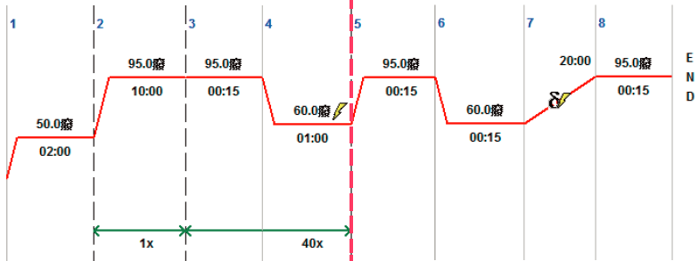

(四) 试剂和耗材
（1）水：灭菌后的ddH₂O；
（2）RT-PCR Buffer：FastStart Universal SYBR Green Master(Rox)；购自Roche公司；货号：13608700
（3）耗材：进口

五 载体构建

一、实验目的：
是将目的基因转载到载体上，然后转化到受体细胞中，最终得到该基因表达的目的蛋白。
二、实验原理：
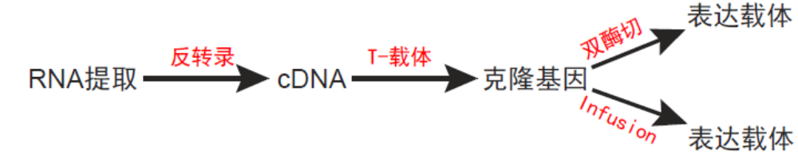
三、实验步骤：
方法一：双酶切构建法
1、RNA提取及反转录见前
2、引物设计：
（1）T载体引物设计：采用primer 5 软件设计；
（2）表达载体引物设计：选择合适的酶切位点（常用和量大），参考NEB公司的Double Digest Finder 网站，5′端加保护碱基，补齐CDS区；
3、引物制备
（1）引物如果仅用于一般的PCR，可选择普通的纯化方式，合成速度更快一些，如果特殊引物可选择PAGE纯化方式，比如qPCR引物。
（2）拿到引物后先不要打开离心管，放入离心机中，12000rpm，离心5分钟，再加入适量的水溶解。一般合成的引物为2 OD，配制成10uM或者20uM的引物。
解释：引物合成后是看不见的干粉状态，直接打开容易损失，所以要先离心收集
4、PCR Amplification
（1）首先考虑酶的选择，以天根公司为例，如果需要保真性较高的酶，用Platinum Taq或是Pfu Taq，如果不需要保真性则用普通Taq酶就可以（如菌落PCR）。
（2）其次考虑退火温度，如果以质粒为模板，不用担心这个问题。如果以DNA或是cDNA为模板，则需要用梯度PCR仪先摸条件，找到合适的退火温度，再进行扩增。
（3）再根据扩增片段的大小考虑延伸时间，一般普通Taq酶的延伸时间是2KB/Min，Pfu和Platinum Taq是1KB/Min。
（4）最后考虑反应体系，如果是摸索退火温度，则20ul体系就可以，如果要回收PCR产物，则可以做50ul体系，多做几管。这里以20ul体系为例，用天根Taq和Taq Mix分别说明。
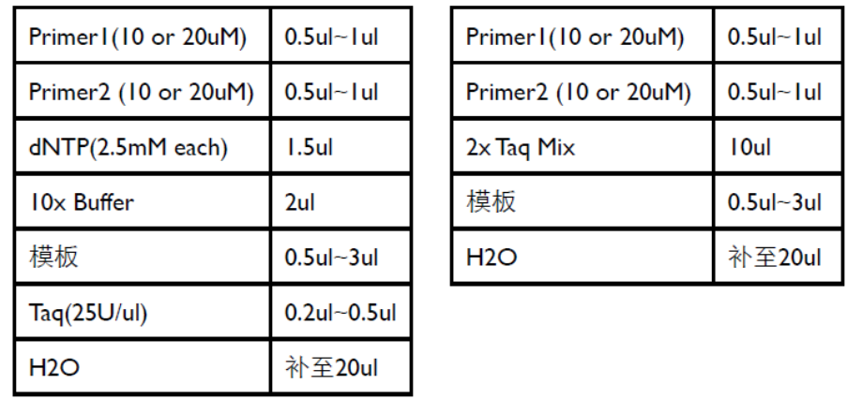
（5）如果片段需要回收应多扩一些，如果以cDNA or DNA为模板，最好扩300ul左右，如果以质粒为模板，扩150ul左右。
（6）按下表设定PCR仪，进行反应
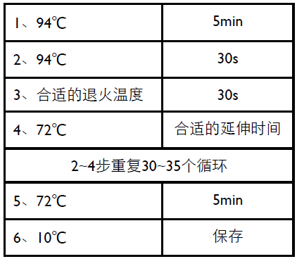
解释：以质粒为模板的时候，PCR很容易扩出目的条带，所以不用担心退火温度和产物浓度，以DNA or cDNA为模板，由于起始模板浓度较低，需要摸索最适退火温度，并且扩增产物相对质粒要少，如果需要回收还需要多扩一些。
5、制备琼脂糖胶
（1）根据需要制备合适浓度的琼脂糖胶，一般检测用1%，分离差别不大的片段可以用3%的胶。另外根据样品数目选择制胶的规格，如果样品少，则制备小胶(30ml TAE)即可，如果样品数目较多，则可以制备中胶(60ml TAE)甚至大胶(120ml TAE)
（2）以制备小胶为例，称取琼脂粉0.3g，倒入溶胶专用三角瓶，再加入大约40ml左右的TAE缓冲液，摇匀后放于微波炉，中火约2min溶胶，溶胶期间可以把制胶的槽子和梳子准备好，时间到后把三角瓶取出，放置冷却或是用水辅助冷却，然后再加入一滴GoldenView，摇匀，倒入槽子即可。
（3）由于GoldenView存在潜在危险，所以制胶过程需要带手套操作，且只能在污染区域操作，不能用手套接触未污染区域
解释：由于溶胶时候水分会挥发，所以开始TAE可以多倒一些，比如这里制备0.1%的胶应该用30ml TAE，却倒了40ml TAE。
6、片段回收（全式金试剂盒）
（1）用宽梳子制备琼脂胶，跑胶，用刀切下需要的目标片段，所含的胶越薄越好，装入1.5ml离心管中，如凝胶重100mg，可视为100ul（100ml≈100ul）；
（2）加入3倍体积溶液GSB，于55℃水浴溶胶6~10分钟，间断混匀，确保胶块完全融化；
（3）待融化的凝胶溶液降至室温，加入离心柱中静置1分钟，12000rpm，离心1min；
（4）加入650ul溶液WB，12000rpm，离心1min，弃流出液；
（5）12000rpm，离心2min，去除残留的WB；
（6）将离心柱置于一个干净的离心柱中，开盖静置1分钟，使残留的乙醇挥发干净。在柱的中央加入30~50ul去离子水，室温静置1分钟；
（7）12000rpm，离心1min，洗脱DNA，将洗脱出的DNA于-20℃保存；
解释：该试剂盒利用硅胶柱吸附DNA，然后进行漂洗，洗脱。低温有利于硅胶柱吸附DNA，高温有利于溶液洗脱DNA。另外在漂洗过程中离心时间不用按照说明书，以溶液从吸附柱离心进入收集管为准。12000rpm离心两分钟是为了把吸附柱上残留的乙醇去除干净，以免影响后续实验，这步离心时间不能省略。
7、质粒提取（全式金试剂盒）
（1）从LB平板上挑取单菌落到新的含有相应抗性的液体培养基，37℃，250rpm培养8h或是过夜；
（2）收集1ml菌液到1.5ml离心管，12000rpm 20~30s收菌，弃上清；
（3）加入250ul RB，震荡混匀，加入250ul LB，轻轻颠倒混匀10~15次，再加入350ul NB，轻轻颠倒混匀10~15次；
（4）12000rpm离心4~6min，将上清直接倒入平衡过的吸附柱中，12000rpm离心10~15s，倒掉收集管废液；
（5）向吸附柱加入650μl漂洗液(确认已加入乙醇)，12000rpm离心15s，倒掉收集管中废液，重复该步骤一次；
（6）12000rpm离心2min，取出吸附柱放入一个新离心管中；
（7）向吸附柱的中心加入50~60ul的洗脱缓冲液，60℃左右放置2min，12000rpm离心30s~1min。
解释：该试剂盒利用硅胶柱吸附质粒，然后进行漂洗，洗脱。高温有利于溶液洗脱质粒。另外在漂洗过程中离心时间不用按照说明书，以溶液从吸附柱离心进入收集管为准。12000rpm离心两分钟是为了把吸附柱上残留的乙醇去除干净，以免影响后续实验，这步离心时间不能省略。
8、酶切
（1）在做双酶切时，尽量选择最适酶切缓冲液都相同的两个酶，以简化酶切反应；
（2）按下表加样，放入37℃培养箱进行酶切反应，酶切时间长短根据所用酶的不同而改变，从4h~12h；
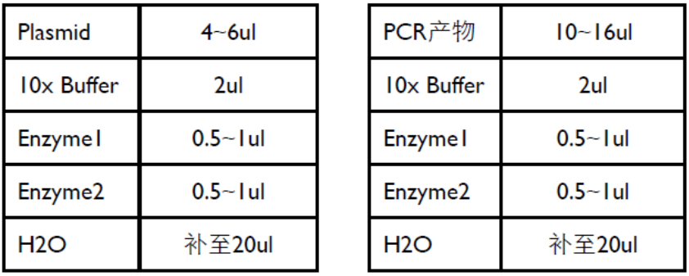

解释：一般买来包装里装的酶较多，且酶的价格比较便宜，这类酶通常是常用酶，用这类酶一般酶切4~6小时就可以，买来包装里酶比较少且价格较高的酶不是常用酶，用这类酶可以适当多切一会儿，8h至过夜都可以。如果酶切质粒一般切2~4管就够了，如果是切PCR回收片段一般是把回收到的都切完，一般4~6管。
9、酶切片段回收
（1）PCR回收产物酶切或是质粒酶切后无大片段产生的可以直接上柱回收；
（2）将酶切产物与500ul溶胶液混匀加入平衡过的吸附柱中，4℃或-20℃放置3~5min，12000rpm离心15s，倒掉收集管废液；
（3）向吸附柱加入700μl漂洗液(确认已加入乙醇)，12000rpm离心15s，倒掉收集管中废液，重复该步骤一次；
（4）12000rpm离心2min，取出吸附柱放入一个新离心管中；
（5）向吸附柱的中心加入50~60ul预热的洗脱缓冲液；
（6）放入60℃左右的水浴锅中2~3min，12000rpm离心1min，管中收集的液体即为回收产物，可以吸2~3ul用琼脂糖电泳检测回收情况。
解释：由于硅胶吸附柱不会吸附很小的DNA片段，因此PCR回收产物酶切或是质粒酶切后无大片段产生的可以用来直接吸附，而不用经过琼脂糖胶分离来回收。低温有利于硅胶柱吸附DNA，高温有利于溶液洗脱DNA。另外在漂洗过程中离心时间不用按照说明书，以溶液从吸附柱离心进入收集管为准。12000rpm离心两分钟是为了把吸附柱上残留的乙醇去除干净，以免影响后续实验，这步离心时间不能省略。
10、连接
载体与目的片段连接的最适的摩尔比为3:1
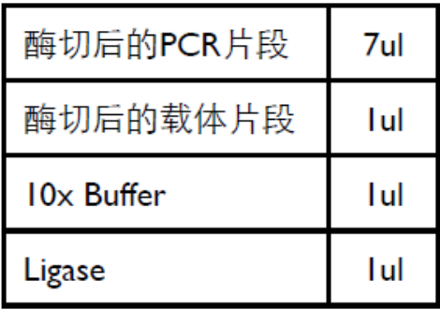

解释：一般用NEB的T4连接酶，效率比较高。如果片段酶切的比较充分，一般室温或是16℃连接3~5小时就可以了，酶切不充分的连接时间可以更长甚至过夜也行。
11、转化大肠杆菌
（1）从-80℃冰箱拿出大肠杆菌感受态，插于冰上，待融化后吸取50ul感受态于预冷的1.5ml新管中，再加入5ul连接产物，吹洗混匀，冰上放置30min；
（2）42度水浴60~90s，迅速插入冰上2~3min；
（3）移至超净台操作，向管中加入500ul无抗LB；
（4）37℃，200rpm摇床上摇动45min；
（5）12000rpm离心10~15s，弃上清留下大约30-50ul溶液，重悬，涂到相应抗性的板上，37℃培养过夜。
12、菌落PCR鉴定
（1）将平板上的菌斑编号，一般选择6~10斑进行菌落PCR鉴定，如果连接不上，可以继续再挑选10个菌斑进行鉴定；
（2）根据菌斑数目制备PCR样品，分装，然后进入超净台操作，用小枪头沾一下菌斑，然后放入PCR管中挂蹭，确保菌液进入PCR管中；
（3）进行PCR反应，不用考虑退火温度，根据片段长度设定合适的延伸时间就可以，天根的普通Taq酶延伸效率是2KB/Min；
（4）跑琼脂糖胶进行检测鉴定，挑出扩增正确的菌进一步摇菌，做酶切鉴定。
解释：一般鉴定20个还没有找到阳性克隆可能就需要重新连接。PCR鉴定存在假阳性，还需要进一步用酶切来鉴定，但是PCR鉴定可以减少酶切鉴定的数目。
13、酶切鉴定
（1）向摇菌管加入2ml含抗性的培养基，用枪头沾取PCR扩增正确的菌落，37℃，250rpm培养至菌液较浓；
（2）向灭菌的1.5ml离心管加入200ul 80%灭菌甘油，再加入1ml摇起菌液，保存菌种待用；
（3）剩下1ml菌液集菌提质粒，用之前相同的酶进行酶切鉴定；
（4）酶切后用琼脂糖胶分离酶切产物，连接正确的质粒应该含有大小正确的两条带，即片段和载体，挑选酶切正确的菌株送去测序，测序正确的菌种放入-80冰箱待用。
方法二：Infusion技术构建法
1、引物设计（参考Infusion技术说明书）
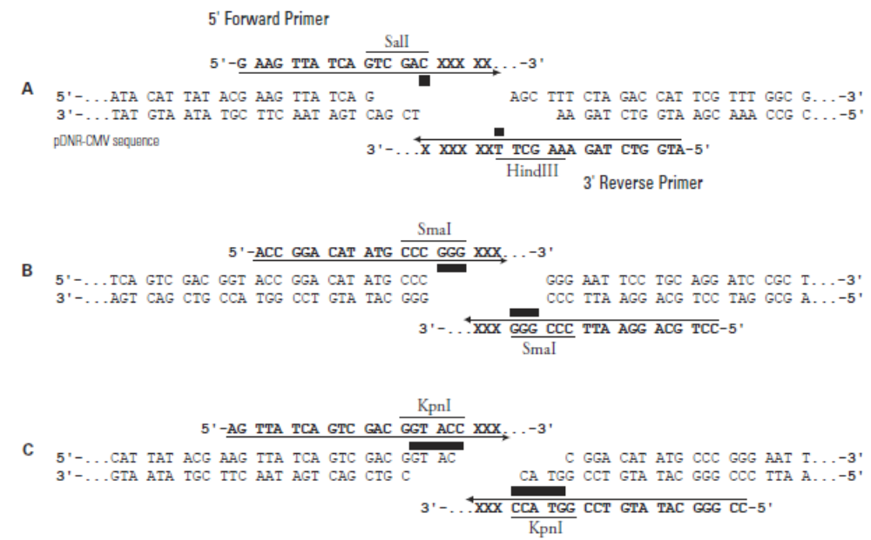
解释：酶切位点分为5′端粘性末端、3′端粘性末端和平末端，根据选择的内切酶参考上图所示的A、B、C，选择15bp的有效碱基。
2、PCR产物胶回收（ZEMO试剂盒）
（1）用宽梳子制备琼脂胶，跑胶，用刀切下需要的目标片段，所含的胶越薄越好，装入1.5ml离心管中，如凝胶重100mg，可视为100ul（100ml≈100ul）；
（2）加入3倍体积溶液ADB，于55℃水浴溶胶6~10分钟，间断混匀，确保胶块完全融化；
（3）将融化后的溶液冷却到室温，置于离心柱中，12000rpm，离心30s，弃流出液
（4）向离心柱中加入200ul的wash buffer，12000rpm，离心30s，弃流出液，重复一次；
（5）将离心柱置于一新离心管中，室温静置1分钟；
（6）向离心柱中加入10ul预热的去离子水，55℃水浴中放置2分钟，12000rpm，离心1min，将洗脱出的DNA于-20℃保存。
解释：infusion技术构建载体时，要求目的片段和酶切后载体的片段浓度很高，最好在100ng/ul以上，故采用次试剂盒回收。
3、载体酶切及回收
采用Infusion技术构建载体时，可以单酶切也可以双酶切，酶切后的载体大片段也采用ZEMO试剂盒回收。
解释：构建载体时不用考虑目的基因中的酶切位点，因此采用次方法构建载体时，酶切位点的选择性比较灵活，载体回收后的浓度尽量控制在100ng/ul以上。
4、连接

在连接之前借助In-Fusion® Molar Ratio Calculator网站（clontech公司）计算载体与片段的用量。
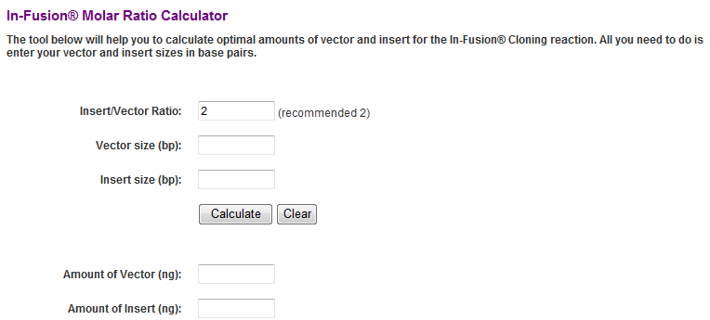

连接体系共2.5ul， 载体100ng
目的片段X ng
2.5ul
Infusion酶0.5ul
ddH2O 补至2.5ul
50℃，反应15min。
解释：由于连接体系较小，因此需要连接片段和载体的浓度较高，载体和片段的总体积最好不要超过总体积的一半，载体的量一般选择100ng，目的片段的量如果不足50ng时，按照50ng来计算，如果目的片段较大时可以适当的延长连接时间，或者相应的扩大连接体系，转化大肠杆菌时最多吸取1ul连接产物做转化，此方法时间较短，效率较高，使用范围较广。
溶液配制：
1、LB(1 L)：5g酵母提取物，10g胰化蛋白胨，10g NaCl，加15g琼脂配制固体培养基；
2、1000x Ampicillin：用水配制成100mg/ml母液，过滤除菌；
3、2000x Kanamycin：用水配制成100mg/ml母液，过滤除菌；
4、50x TAE：Tris 242g，冰醋酸 57.1 ml，0.5M/L EDTA 200ml，补水至1L；
5、内切酶购自NEB公司；
6、infusion酶购自clontech公司。
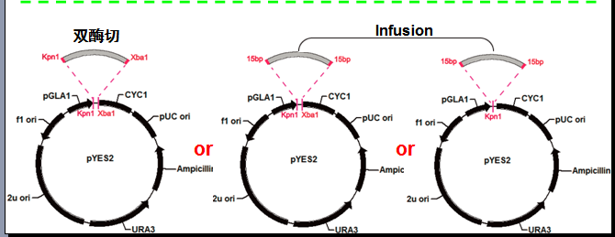
图示：

六 真核表达
一、实验目的
将构建好的表达载体转化到真核微生物（酵母）中，使目的基因在细胞中表达，产生有功能的蛋白，催化化学反应，从而获得目的次级代谢产物。
二、实验原理
将构建好的酵母表达载体转化到酵母细胞中，获得转化子，通过对转化子进行诱导表达，目的蛋白催化反应，产生相应的次级代谢产物，然后萃取酵母中的次级代谢产物，经质谱等化学手段分析，获得想要的目标产物。
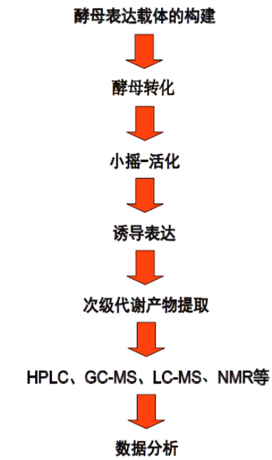

三、实验步骤
1、酵母转化
（1）用少量培养基，30℃，250rmp将酵母摇起来，达到OD600=1以上；
（2）根据转化样品数目，计算需要培养基的体积(转化一个样品需要2.5ml菌液)，并将小量摇起的菌液转接到新的培养基中，控制OD600在0.3以下。30℃，250rpm继续培养3h左右，菌液OD600=0.4~0.6之间可以转化；
（3）2500rpm，5min收菌，弃上清，加入适量灭菌水重悬
（4）2500rpm，5min收菌，弃上清，根据转化样品数目计算需要加入的1xLiAc-1xTE(转化一个样品需要100ul1xLiAc-1xTE)，重悬菌液；
（5）根据转化样品数目准备灭菌的1.5ml离心管，每个管加入100ul上一步重悬起来的菌液，1ug DNA，100ug变性的鲑鱼精，700ul 1xLiAc-1xTE-40% PEG3350，充分震荡混匀；
（6）30℃摇床200rpm，摇动30min；
（7）加入88ul灭菌DMSO，轻轻混匀，42度水浴锅放置7min；
（8）12000rmp离心20s，弃上清，用1ml 1xTE重悬再离心，弃上清；
（9）用50ul灭菌水或是1xTE重悬，涂板
2、诱导表达
（1）挑取SD固体培养基中的单菌落，于2mL的SD-葡萄糖液体培养基中，30℃，过夜培养；
（2）取少量活化的菌种，12000rpm，离心1min，用SD-半乳糖液体培养基重悬，接种到50mL SD-半乳糖液体培养基中，30℃，震荡培养48h；
（3）12000 rpm，离心5min，收集菌体，-20℃保存，待用。
解释：实验中选用是酵母表达质粒pYES2，该载体上含有诱导型启动子GLA1，该启动子受半乳糖诱导。
3、次级代谢产物的提取
（1）碱裂解法
向收集的菌种中加入4mL碱裂解液，震荡混匀，95℃水浴45min，期间每隔10min混匀一次，待冷却后，加入4ml正己烷或者二氯甲烷萃取三次，氮吹干后，加入适量的异丙醇溶解，膜过滤处理后，4℃保存，待用；
（2）物理萃取法
向收集的菌种中加入4ml 95%的乙醇，震荡或者超声30min，加入4ml正己烷或者二氯甲烷萃取两次，氮吹干后，加入适量的异丙醇溶解，膜过滤处理后，4℃保存，待用。
4、质化分析
利用HPLC、GC-MS、LC-MS、NMR等手段，对萃取得到的次级代谢产物进行检测、数据分析，从而确定目的代谢产物的化学结构式，验证目的基因的功能。
解释：根据预算的化合物分子质量，利用质谱分析寻找目标代谢产物，而后对目标产物峰进行二级质谱分析，推测其化学结构，通过酵母大量发酵，对目标代谢产物分离纯化，得到至少3mg的精品，做NMR分析，最后确定其化学结构式。

溶液配制：
1、50% PEG(Sigma #P3640)：5g PEG3350和l水混匀，定容至10ml，配成50% PEG母液(W/V)，过滤除菌
2、10x TE缓冲液：0.1M Tris-Hcl (pH7.5)，10mM EDTA，过滤除菌
3、10x LiAc：用水配制1M母液，用乙酸调节pH至7.5，过滤除菌
4、1xLiAc-1xTE：1ml 10x TE缓冲液，1ml 10x LiAc，8ml灭菌水，混匀
5、1xLiAc-1xTE-40% PEG3350：1ml 10x TE缓冲液，1ml 10x LiAc，8ml 50% PEG母液，混匀
6、鲑鱼精(Sigma #D9156)：使用前用沸水煮10min，使其充分变性，然后立即插到冰上5min
7、YPDA培养基配制 1 L：10g酵母提取物，20g Bacto-蛋白胨，20g葡萄糖，0.03g腺嘌呤，加20g琼脂配制固体培养基
8、SD/Dropout培养基配制 1 L：6.7g Yeast nitrogen base without amino acids，根据说明称量SD/Dropout，20g葡萄糖，加20g琼脂配制固体培养基
9、碱裂解液：20%KOH+50%乙醇
实例：
通过酵母真核表达手段，我们已经确定了葫芦素C生物合成代谢途径中的第一步反应的环化酶Bi基因以及第二步、第三步、第四步反应中的p450基因。

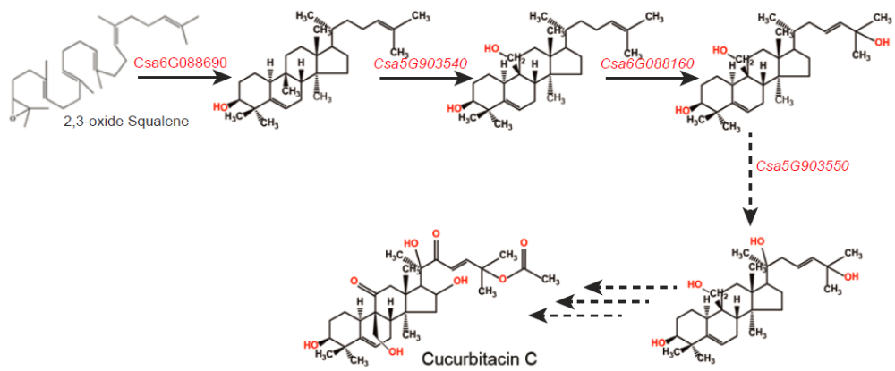

七 瞬时表达
一、实验目的
将外源基因导入受体细胞，在较短时间内，使外源基因得到表达，得到想要的目标产物，此表达系统在启动子分析、基因功能分析和生成重组蛋白方便用途广泛。
二、实验原理
外源基因导入植物受体细胞后，外源DNA和宿主细胞染色体DNA并不发生整合，不产生可遗传的后代，游离的外源DNA片段会独立表达，产生有功能的蛋白，外源DNA进入细胞后一般会在12h内表达，并维持较长的时间（7天左右），具有简单快速、表达水平高、安全有效等优点，一般采用农杆菌介导的瞬时转化方法。
三、实验步骤
1、农杆菌感受态的制备
（1）挑取农杆菌GV3101单菌落与1ml LB液体培养基中，28℃，震荡培养过夜；
（2）吸取适量的活化菌种，转接到50ml LB培养基中，28℃震荡培养6h，使OD值=0.5；
（3）将菌液置于冰上30min，5000rpm，离心5min，弃上清液，加入10ml 0.15mM NaCl悬浮细胞，5000rpm，离心5min，弃上清液；
（4）加入1ml预冷的20mM CaCl₂悬浮细胞，每管100ul分装，液氮中速冻，-80℃保存。
2、农杆菌转化
（1）吸取5ul构建好的植物表达载体（常用1300），加入到50ul的农杆菌感受态混匀，液氮速冻1min，37℃水浴5min，然后加入1ml LB无抗培养基，28℃慢摇2~4h；
（2）12000rpm，离心1min，弃上清，加入100ul LB重悬细胞，涂布于LB（含有相应抗性）平板上，28℃培养26~48h；
（3）挑取单菌落做菌落PCR鉴定，选择阳性克隆，摇菌，保存菌种。
解释：农杆菌感受态在冰水冻融的时间较长，农杆菌菌落PCR有时候不一定就能做出来，因此菌落PCR无法扩出带时，需要摇农杆菌提质粒。
3、瞬时表达
（1）挑取含有重组载体的农杆菌单菌落，于2ml LB液体培养基中（含有相应的抗性），28℃，过夜培养；
（2）取适量活化的农杆菌，接种到50ml 的LB液体培养基中（含有相应的抗性），28℃，培养5~6h，使OD值达到0.8~1.0；
（3）5000rpm，离心10min，收集菌体，弃上清，用渗透缓冲液（10mM MES+10mM MgCl₂）重悬洗涤一次；（母液平配置：100mM MES和100mM MgCl_{2，}四度保存）
（4）5000rpm，离心10min，收集菌体，弃上清，加入适量的渗透缓冲液重悬，调整OD值到0.4~0.8之间，加入AS，终浓度为200uM；
（5）室温孵育2~4h，用1ml注射器注射植株叶片，5~7天后收集材料。
解释：根据实验的需要可以适当调整最终菌液的OD值，以及瞬时表达维持的时间，时间过长叶子已枯萎，时间较短得不到产物。
实例：
本实验采用瞬时表达系统证明了控制黄瓜叶片苦味的转录因子156220和调控黄瓜果实苦味的转录因子157230，能够调控葫芦素C生物合成基因的表达。下图为在烟草中做的瞬时表达，220和230能够结合葫芦素C生物合成基因的启动子，激活LUC基因的表达，发出荧光。

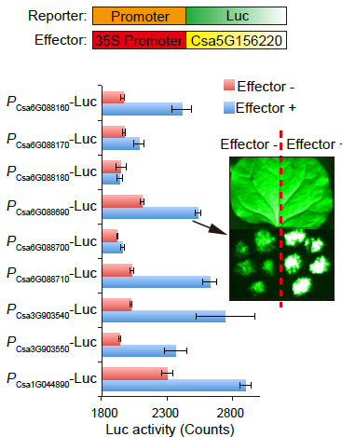
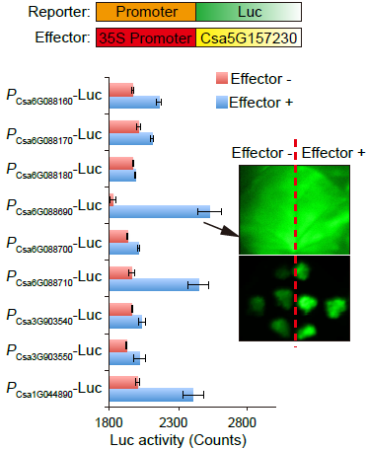

八 酵母基因敲除及整合技术
一、实验目的
将植物基因导入酵母细胞中，通过基因整合技术，实现外源基因的稳定遗传，通过基因敲除和整合技术，来提高目的次级代谢产物的产量。
二、实验原理
通过PCR介导的敲除和整合，来人为的实现对酵母的定向改造。原理示意图如下：
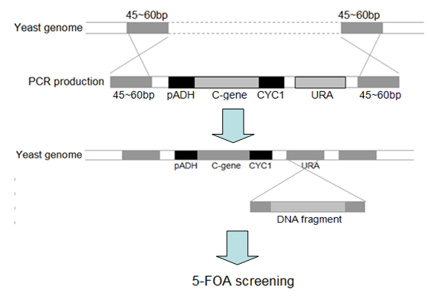

三、实验步骤
（1）引物设计
选择酵母基因组中的整合位点，根据酵母基因整合位点，分别选取45~60bp的同源序列作为PCR扩展引物的一部分（放在引物的5′端），引物的3′端加上与载体互补的20bp碱基序列。
（2）PCR
用以设计好的引物进行PCR扩增，扩展片段包括启动子、目的基因、终止子。PCR产物回收时尽量要浓度大。
解释：PCR产物可以用内切酶切割一次，使残留的质粒线性化，来消除假阳性的影响，不过，单酶切产生的线性质粒，在酵母中可能会自动被连接成环状质粒，产生假阳性，因此，最好采用双酶切。
（3）酵母转化
参考真核表达部分，此处酵母转化时，可以适当提高菌的量，来提高整合效率。
（4）PCR检测
挑取单克隆，摇菌，48h后，提取酵母基因组DNA，用酵母基因组中整合位点两侧的引物检测目的基因是否整合成功。
（5）敲除选择标记URA
PCR扩展一段DNA序列，采用上述同样的步骤，转化后的酵母涂布在含有5FOA的平板上，来敲除URA，最后挑取只整合目的基因的单克隆酵母。
解释：为了避免二次酵母转化，可构建recyclabe integration cassettes，此结构可以在5FOA的筛选标记下，利用URA两端的hisG同源序列，自动敲除URA标记。

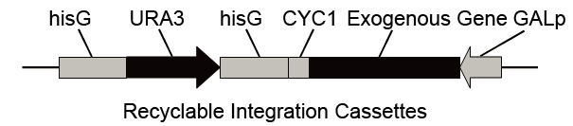

九 酵母单杂交（Yeast-One Hybrid）
一、实验目的
主要用来研究蛋白与DNA之间的相互作用
二、实验原理
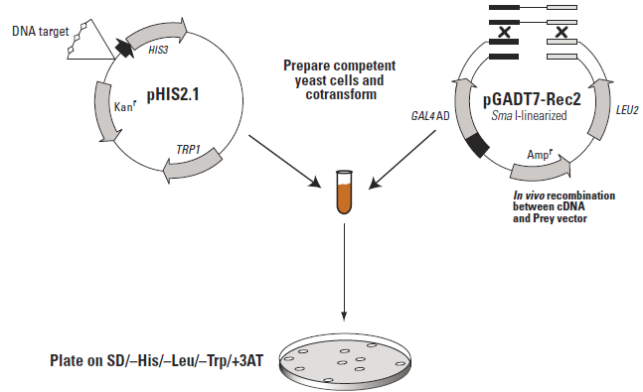



将目的基因构建到AD载体上，将靶基因的启动子构建到pHIS载体上，共转化到酵母中，通过营养缺陷型回补筛选，获得阳性信号，如果目的蛋白能与靶基因的启动子结合，就能激活报告基因的转录。
三、实验步骤
1、酵母转化步骤
（1）用1-2ml相应培养基，30℃，250rmp将酵母摇起来，达到OD600=1以上。
（2）根据转化样品数目，计算需要培养基的体积(转化一个样品需要2.5ml菌液)，并将小量摇起的菌液转接到新的相应培养基中，控制OD600在0.3以下。30℃，250rpm继续培养3h左右，菌液OD600=0.6-1.5之间可以转化。
（3）12000rpm，1min收菌，弃上清，加入适量灭菌水重悬。
（4）12000rpm，1min收菌，弃上清，根据转化样品数目计算需要加入的1xLiAc-1xTE(转化一个样品需要100µl 1×LiAc-1×TE)，重悬菌液。
（5）根据转化样品数目准备灭菌的1.5ml离心管，每个管加入100ul上一步重悬起来的菌液，1ug DNA（1.5-2µl即可），100ug（10µl）变性的鲑鱼精，700ul 1×LiAc-1×TE-40% PEG3350，充分震荡混匀。
（6）30℃摇床200rpm，摇动30min。
（7）加入88ul灭菌DMSO，轻轻混匀，42度水浴锅放置7min。
（8）12000rmp离心20s，弃上清，用1ml 1×TE重悬再离心，弃上清。
（9）用50ul灭菌水或是1×TE重悬，涂板
2、对照实验
（1）将保存的Y187菌液在YPDA固体培养基上划线活化，30℃恒温培养箱中培养3天。
（2）挑Y187单菌落小摇，按酵母转化的步骤共转以下组合。
正对照：p53HIS2和pGAD-Rec2-53
负对照：pHIS2和pGAD-Rec2-53
（3）转化后的菌液分别稀释1/10, 1/100, 1/1000，取100µl涂到以下培养基上。（也可不稀释，每个转化体系涂三个板）
SD/-Trp SD/-Leu SD/-Leu/-Trp (DDO) SD/-His/-Leu/-Trp//50mM 3-AT (TDO+3-AT)
（4）30℃培养3~5天后观察预期结果
正对照：SD/-Trp SD/-Leu DDO板上酵母生长良好，TDO+3-AT板上酵母生长情况与其他板上的相似。
负对照：SD/-Trp SD/-Leu DDO板上酵母生长良好，TDO+3-AT板上酵母不生长。
3、摸索目标基因报告载体的最适3-AT浓度
（1）将目标基因构建到pHIS2报告载体上。
（2）作对照实验
（3）按酵母转化步骤单转目标基因的pHIS2质粒
（4）转化后的菌液分别稀释1/10, 1/100, 1/1000，取100µl 涂到以下培养基上。（也可不稀释，每个转化体系涂三个板）
SD/-Trp SD/-His/-Trp SD/-His/-Trp/ 5 10 15 20 25 30 35 40 50mM 3-AT
（5）30℃培养3~5天后观察预期结果
SD/-Trp上长很多酵母，SD/-His/-Trp上长较少酵母，SD/-His/-Trp从某个梯度后不长酵母。
4、酵母单杂交筛库
（1）作对照实验，摸索目标基因报告载体的最适3-AT浓度
（2） 按酵母转化步骤共转目标基因的pHIS2质粒和cDNA文库的pGADT7-Rec2质粒到酵母Y187。
（3）转化后分100µl的菌液分别稀释1/10, 1/100, 1/1000, 1/10000涂到以下培养基上
SD/-Trp SD/-Leu SD/-Leu/-Trp
（4） 转化后剩余的约15ml菌液，每个150mm的培养皿涂150µl到SD/-His/-Leu/-Trp/ 50-100mM 3-AT(~100个板)
（5）30℃培养3-5天，通过DDO上的菌落数量计算筛库的克隆数目
Number of Screened Clones = cfu/ml DDO × resuspension volume (ml)
计算举例：
Resuspension volume = 15 ml Plating Volume = 100 µl
250 colonies grew on the 1/100 dilution on DDO plates.
Therefore Number of Clones screened = 250 x 15 x 10 x 100 = 3.75 million
5、酵母单杂交验证蛋白和DNA互作
（1）作对照实验，摸索目标基因报告载体的最适3-AT浓度
（2）将蛋白的CDS区构建到pGADT7-Rec2效应载体上。
（3）按酵母转化步骤将目标基因pHIS2报告载体和蛋白CDS的pGADT7-Rec2效应载体共转到Y187。
（4）将转化后的菌液稀释1/10, 1/100，取100µl涂到DDO和TDO+最适3-AT板上（也可不稀释，每个转化体系涂三个板）。
（5）30℃培养3~5天，观察记录结果。
试剂配制：
- 3-AT（Sigma#A8056-25G）：配制1M 母液，过滤除菌
- 酵母培养基：以下为固体培养基配方，液体培养基不加琼脂，不调pH。
SD/-Trp（SD/-Leu）（SD/-Leu/-Trp）（1L）
Yeast nitrogen base without amino acids | 6.7g
SD/-Trp（SD/-Leu）（SD/-Leu/-Trp） | 0.74g（0.69g）（0.64g）
调pH至5.8
Agar | 20g
Deionized water | Up to 1 L
高温灭菌

SD/-His/-Leu/-Trp+3-AT（1L）
Yeast nitrogen base without amino acids | 6.7g
SD/-His/-Leu/-Trp | 0.62
调pH至5.8
Agar | 20g
Deionized water | Up to 1 L
高温灭菌，待冷却到65℃加相应量的1M 3-AT母液

SD/-His/-Trp+3-AT（1L）
Yeast nitrogen base without amino acids | 6.7g
SD/-His/-Leu/-Trp | 0.62
L-Leucine | 100 mg
调pH至5.8
Agar | 20g
Deionized water | Up to 1 L
高温灭菌，待冷却到65℃加相应量的1M 3-AT母液

十 酵母双杂交技术
一、实验目的
主要用来研究蛋白之间的相互作用。
二、实验原理
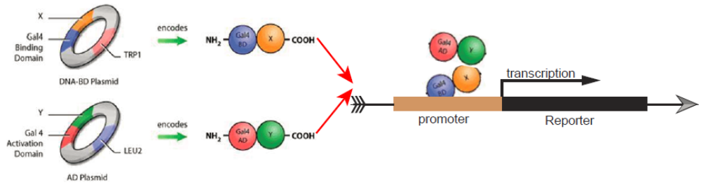
酵母中的内源转录因子GLA4含有两个可以彼此独立存在的结构域：DNA结合结构域（DNA-binding domain，BD）和转录激活结构域（transcription-activating domain，AD），前者可以识别DNA上的特异序列，并使转录激活结构域定位于所调节的基因上游，转录激活结构域可同转录复合体的其他成分作用，启动他所调节的基因转录。当这个区域单独存在时并没有转录激活功能，当他们在空间上彼此靠近时，会产生有活性的转录因子，激活基因转录。将两个目的基因分别构建到AD载体和BD载体上，使两个目的蛋白分别于AD和BD融合产生新的融合蛋白。如果这两个目的蛋白能够相互作用，则该相互作用会促使AD和BD相互靠近而产生有活性的转录因子，进而激活报告基因的表达。
三、实验步骤
1、酵母小量转化
（1）将酵母转接到3~5ml 培养基中，30℃培养至OD600=1.0 左右
（2）转接菌液到100ml 培养基中，OD600<0.3，摇3~5 小时，使其OD600=0.4~0.6，3000rpm 离心5min 收集细胞，20ml 菌液可以转化一个样品
（3）加入30ml 灭菌水将酵母重新悬起，3000rpm 离心5min 收集细胞
（4）加入500μl 1x TE/LiAc 缓冲液重新悬起细胞即为酵母感受态细胞，可以放置冰上，8 小时内其转化活性不会降低
（5）加入100μl 感受态细胞到灭菌的1.5ml 离心管，0.1μg DNA-BD or DNA-AD质粒(如需同时转入DNA-BD 和DNA-AD，DNA-BD 和DNA-AD 按2:1 的摩尔比例加入)，0.1mg 鲑鱼精，600μl PEG/LiAc 溶液，充分振荡混匀
（6）30℃ 200rpm 温育30min
（7）加入70μl DMSO，轻柔颠倒混匀
（8）42℃水浴15min，迅速插入冰上5min
（9）12000rpm 10s 收集细胞，弃上清，用100μl 灭菌水悬起涂板
2、酵母大量转化
（1）按照前面方法制备1ml 酵母感受态细胞，加入适量AD 表达文库，2mg 鲑
鱼精，6ml PEG/LiAc 溶液，充分振荡混匀
（2）30℃ 200rpm 温育30min
（3）加入700μl DMSO，轻柔颠倒混匀
（4）42℃水浴15min，迅速插入冰上5min
（5）3000rpm 5min 收集细胞，弃上清，用1ml YPDA 悬起涂至150mm 的平板

十一 Southern Blot
一、实验目的
通过Southern杂交可以判断被检测的DNA样品中是否有与探针同源的片段以及该片段的长度。该项技术广泛被应用在遗传病检测、DNA指纹分析和PCR产物判断等研究中。
二、实验原理
具有一定同源性的两条核酸单链在一定的条件下，可按碱基互补的原则形成双链，此杂交过程是高度特异的。一般利用琼脂糖凝胶电泳分离经限制性内切酶消化的DNA片段，将胶上的DNA变性并在原位将单链DNA片段转移至尼龙膜或其他固相支持物上，经干烤或者紫外线照射固定，再与相对应结构的标记探针进行杂交，用放射自显影或酶反应显色，从而检测特定DNA分子的含量。
三、实验步骤
1、采用地高辛高效标记混合物(ROCHE) 标记DNA探针
（1）以质粒为模板，PCR扩增序列特异性片段，回收片段，并测定浓度
浓度测定：将回收产物取1μl稀释5倍，标准分子量的标记物MAKER分别点1μl，2μl，4μl，6μl.然后比较回收产物的条带亮度与MAKER比较后，可以粗略估算浓度。
（2）取1μg模板（第1步扩增回收产物）于1.5ml的eppendorf管中，加入灭菌双蒸水至终体积为16μl。
（3）沸水浴处理10min后迅速于冰上冷却使DNA变性，摇匀DIG-High Prime，取4μl加入已热变性的模板DNA中，混匀后，瞬时离心，37℃保温20h，65℃处理10min终止反应。
（4）取１μl电泳检测，标记后的条带稍大于标记前片断。。
（5）标记好的DNA探针－20℃保存。
2、基因组DNA酶切
（1）提取高质量的基因组DNA，浓度>1μg/μl ; 测定浓度的方法同测定探针浓度方法一样。
（2）选择合适的内切酶（酶切的DNA量20μg左右。注意考虑到纯化的损失，约30%，酶切DNA浓度过大时，可以考虑多做几管做浓缩）。
50μl酶切反应体系：

EcoR I (15U/μl ) 5μl
10×M buffer 5μl
gDNA 10μl（约10-20μg）
ddH2O up to 50μl

注：有些内切酶需加BSA，请参照内切酶说明（包括最适酶切温度）。
（3）37℃酶切12h （电泳检测），视酶切情况可延长酶切时间，直至酶切完全。65℃保温10min停止酶切反应。
3、预电泳和电泳
（1）配制0.8 %的琼脂糖凝胶（大胶40ml左右，胶薄较好，利于转膜）。
（2）加入适量上样缓冲液（Loading Buffer）点样，点上质粒做对照。
注：两边的点样孔尽量空出来；点上marker,再单独一点样孔用溴酚兰做指示，防止跑过。
（3）120V， 5min；40V，4h。溴酚蓝前沿跑至胶边约1厘米处即可。
4、转移胶处理与转膜
电泳后用EB染色，紫外光下拍照，然后，切下marker和右上方一角。
（1）凝胶在灭菌的双蒸水中漂洗片刻。
（2）室温下凝胶在0.25M HCl中浸泡15min，使DNA脱嘌呤，摇床上缓慢摇动，
（溴酚蓝由蓝色变为黄色）灭菌的双蒸水中漂洗凝胶。
（3）凝胶转移到10倍于凝胶体积的变性液（1.5M NaCl，0.5M NaOH）中轻轻振荡20min；换液一次，继续漂洗20min。
（4）灭菌的双蒸水漂洗凝胶片刻，然后置于10倍于凝胶体积的中和液中轻轻振荡20min，换中和液重复一次。
换培养皿，用20×SSC转移缓冲液漂洗一下
仪器：大培养皿3套
换洗过程很重切记清顺序
5、转膜
（1）将尼龙膜漂浮于超纯水中至完全浸润，转移至20×SSC转移缓冲液中浸泡15min。先尼龙膜再倒水和缓冲液，保证完全浸润。
（2）组装转移装置：玻璃板+滤纸桥(边缘完全充分浸入20×SSC转移缓冲液)+1张滤纸+凝胶(背面朝上)+尼龙膜（做好标记）+滤纸（3层）+吸水纸+玻璃板+500g重物（如下图红框所示），注意每层都要用玻棒排净气泡。

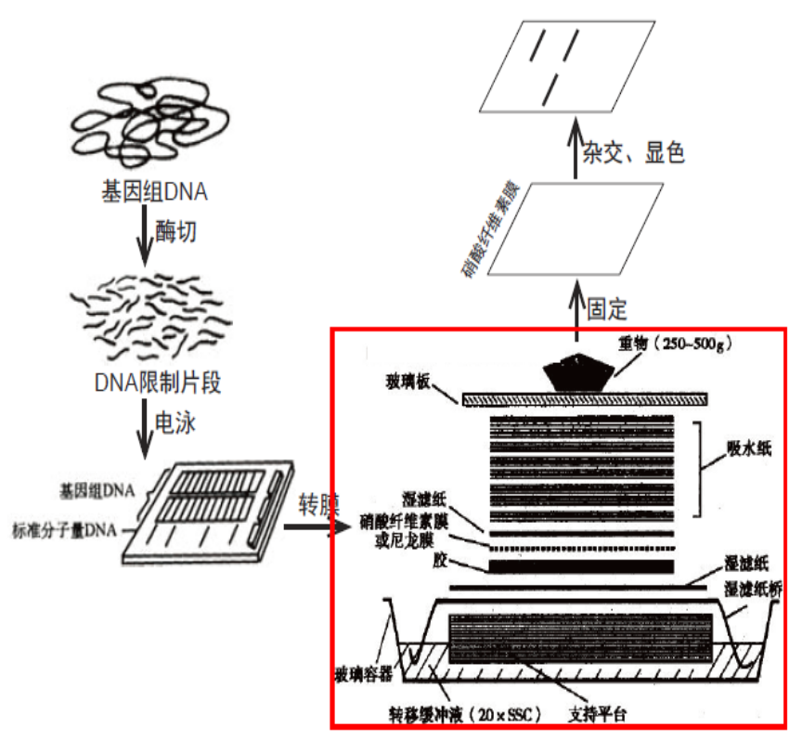

（3）毛细转移装置如图。在20×SSC转移缓冲液中毛细转移24h，为提高转膜效果可以适当延长时间；转膜期间经常更换吸水纸及加液（注意防止短路！！：用封口膜在四周封好，防止膜上吸水纸接触到膜下缓冲液）。
（4）转膜结束后，凝胶拍照检测DNA残留状况。
（5）取膜，（用铅笔标记样品孔的位置，切角标示方向）
毛细管转移法具体步骤：
- 20×SSC浸湿一张whatman 3mm滤纸放在支撑平台上，此平台要比凝胶稍大，形成一个“桥”。
- 凝胶反放在浸湿的whatman 3mm滤纸上注意两者之间不能有气泡。
- 用塑料膜包裹膜的边缘，照凝胶的大小剪一张尼龙膜。
- 膜（20×SCC平衡过）放在凝胶上。
- 尼龙膜上放一张whatman 3mm滤纸、一叠吸水纸、上置一玻璃板，其上放一重约0.2～0.5kg的物品。
- 20×SCC的转移缓冲液中充分转移18～24h及时换掉浸湿的吸水纸。
6、固定，预杂交，杂交
（1）将尼龙膜浸入6×SSC溶液中2～5min，除去黏附在膜上的凝胶碎片。
（2）固定：把膜放在两层干燥的吸水纸中央，80℃烘烤2h。处理后的膜直接用于杂交或用保鲜膜包裹干燥保存于冰箱。
（3）配制地高辛杂交液：用64ml的无菌超纯水分两次加入DIG Easy Hyb Granules（vial 7）中，迅速于37℃振荡5min至溶解。（因为试剂盒中vial 7是用大约75ml左右的小瓶装的，原试剂是冻干粉样，配制杂交工作液需加入64ml ddH₂O，若一次加入会产生大量气泡至溢出，需要先少量加入ddH₂O，待其溶解后再加入剩下的部分。）
（4）将事先加入杂交液（DIG Easy Hyb，vial7，10ml/100cm2）的杂交瓶预热至42℃，固定好的尼龙膜轻轻卷成圆柱状放入杂交瓶中42℃预杂交30min，以封闭非特异性位点。
（5）倒掉预杂交液。标记好的探针(25ng/ml)沸水浴5min（用１.５ml管并用封口膜封好）, 迅速冰上冷却后, 加入预热至42℃的杂交液中（3.5ml/100cm²尼龙膜，混合均匀避免产生气泡）。加液顺序：沿壁加5ml杂交液－探针－5ml杂交液，防止产生气泡。
（6）将尼龙膜完全接触杂交液，42℃杂交16-20h，杂交过程避免有气泡。
（杂交液冷后会凝，可回收放－2０℃用于下次，不凝则探针浓度少）
7、洗膜
（1）低严谨洗脱：杂交结束后，用2×SSC，0.1%SDS洗脱液（现配用时25℃预热）15-25℃振荡洗涤2次，每次5min（视膜大小配溶液以没过膜为准）。（配时先放水后入SSC、SDS可防沉淀）
（2）高严谨洗脱： 用预热的0.5×SSC，0.1%SDS洗脱液（现配）65℃-68℃振荡洗涤2次，每次15min（在杂交炉中进行）。
（3）再用１００－１５０ml Washing buffer 洗膜5min，滤干洗液进行显色处理。
8、显色
试剂配制（现配）：
封闭液1×工作液的配制——取12ml的10×blocking solution（vial 6）用马来酸buffer稀释至120ml。
抗体溶液的配制——每次使用前Anti-Digoxigenin-AP（vial 4）10000rpm离心5min，吸取4μl上清加入20ml封闭液（1×工作液）中。
显色液的配制——加200μl的NBT/BCIP储存液（vial 5）（上清）于10ml的Detection buffer中。（避光）
（1）将杂交膜置于盛有100ml封闭液（Blocking solution）的培养皿中，室温缓慢摇动30min。
（2）转到盛有20ml抗体溶液（Antibody solution）的培养皿中，室温缓慢摇动30min。
（3）在100ml的Washing buffer中洗膜2×15min，缓慢振荡。
（4）在20ml检测缓冲液(Detection buffer)中平衡2-5min，缓慢摇动。
（5）用新配制的10ml显色液温浴膜,黑暗静置（37℃ 培养箱）至出现明显条带（3h－20 h）。
（6）用50ml TE buffer洗膜5min停止显色，白光拍照记录。
试剂配制：
1、变性液：
87.75g NaCl, 20.0g NaOH加水至1L
2、转膜液20×SSC：
175.3gNaCl, 88.2g柠檬酸钠,用浓盐酸调节pH至7.0,定容到1L
3、中和液：
175.5gNaCl, 60.55g Tris 调节pH至7.4加水至1L,
4、Maleic Acid buffer：
11.61gMaleic Acid , 8.775g NaCl， 固体NaOH调PH至7.5加水至1L
5、Washing buffer ：
11.61gMaleic Acid , 8.775g NaCl， 固体NaOH调PH至7.5， 加入0.3%Tween20 过滤灭菌总量至1L
6、Detection buffer:：0.1M Tris 0.1M NaCl，PH：9.5

十二 蛋白提取
一、酵母总蛋白提取
1. 用5ml培养基摇菌至OD600=0.8~1.0左右，2500rpm，5min离心收菌称重。
2. 按1ml/g加入酵母蛋白提取缓冲液（现加蛋白酶抑制剂），并加入与菌等体积的玻璃珠(Sigma #G8772)。
3. 震荡器震荡1min，立即插到冰上1min，重复5 次，充分裂解酵母。
4. 4℃ 12000rpm离心15min，吸取上清到新的预冷的离心管中，重复该步骤一次，上清即为酵母总蛋白。
解释：该方法利用玻璃珠物理破碎细胞壁，释放蛋白，所以震荡效果好坏关系蛋白提取好坏，又由于震荡产热，震荡后需要立即插入冰上防止蛋白降解。蛋白酶抑制剂在蛋白提取缓冲液中不稳定，必须现用现加。
溶液配制：
（1） 1000×Pepstain (Amersco #J583)：用甲醇配制成1mg/ml的母液
（2） 50×Roche Protease Inhibitor Cocktai(#11836170001)：一片药片加入1ml水配成50×的母液
（3） 250mM EDTA溶液(100ml)：分子量是372.24，称取9.306g EDTA，调节pH至8.0，定容至100ml
（4） 酵母蛋白提取缓冲液(200ml)：HEPES 2.383g，250mM EDTA 8ml，Triton X-100 200ul (0.1%)，调pH值7.4，定容至200ml，1×Roche Protease Inhibitor Cocktail，1×Pepstain
二、植物总蛋白提取
1. 用液氮充分研磨植物材料，并转移至液氮预冷的管中，称重。
2. 按1.5ml/g加入植物蛋白提取缓冲液，放于冰上。
3. 待样品稍稍融化，混匀，放于冰上1~3小时。
4. 4℃ 12000rpm离心15min，吸取上清到新的预冷的离心管中，重复该步骤一次，上清即为植物总蛋白。
解释：低温可以防止蛋白降解，整个过程冰上操作，蛋白抑制剂在蛋白提取缓冲液中不稳定，必须现用现加。
溶液配制：
（1） 1000×Pepstain (Amersco #J583)：用甲醇配制成1mg/ml的母液
（2） 50×Roche Protease Inhibitor Cocktai(#11836170001)：一片药片加入1ml水配成50×的母液
（3） 250mM EDTA溶液(100ml)：分子量是372.24，称取9.306g EDTA，调节pH至8.0，定容至100ml
（4） 植物总蛋白提取缓冲液：50mM Tris-HCl(pH 7.4)，150mM NaCl，1mM EDTA，0.1% Triton X-100，10%甘油，，1×Roche Protease Inhibitor Cocktail，1×Pepstain。
三、重组蛋白的诱导纯化（His-Tag）
- 构建目的基因的原核表达载体，一般选择pET，pGEX系列载体。（具体步骤参考载体构建）
- 载体转化大肠杆菌表达菌株，一般选用BL21，Rosetta 2感受态细胞，获得阳性菌株。（具体步骤参考转化大肠杆菌）
- 融合蛋白的诱导表达
- 小摇阳性菌，将菌种接入 6ml LB（含相应抗生素）中，37℃振荡培养至 OD600=0.6。
- 把菌液按1ml/管，分成6 管，其中 3 管加入 1 μl IPTG母液，另外3 管作为负对照，在 16℃，30℃，37℃分别诱导 12 小时，6 小时，4 小时。
- 诱导结束后吸 500μl 菌液 12000 rpm 离心 30s，弃上清，加入 100μl 水，100μl 2× SDS Sample Buffer，震荡悬起后放入沸水煮 5min，高速离心1min。
- SDS-PAGE 电泳检测，考马斯亮蓝染色30min或更久，脱色液脱色直到看到清晰条带，以确定合适诱导条件。
4. 诱导蛋白大量表达
（1） 小摇菌种，同时配制 1L LB(含相应抗生素)并分装到 2个1L三角瓶子中，转接菌液至分装的培养基中，37℃培养至OD600=0.4-0.6。
（2） 加入 IPTG至终浓度为1mM，按照之前确定的诱导条件诱导蛋白大量表达。
（3） 4℃，4000rpm离心20~30min收集细胞，准备纯化。
5. His-Tag融合蛋白的纯化
（1） 用 20~40ml Native Binding Buffer（现加蛋白酶抑制剂——50×Cocktail，1000×pepstain） 重新将细胞悬起。
（2） 加入溶菌酶使其终浓度为1mg/ml，冰上晃动60min，加入 TritonX-100（增加蛋白的溶解度，降低疏水作用）(终浓度为0.5%)，震荡混匀，加入DNaseⅠ使其浓度为 5μg/ml，冰上晃动 15min，超声波处理 30min（超声15s，间歇60s, 99%最大功率）。或省去冰上晃动60min，超声改为60min。
（3） 4℃，8000rpm离心 20min，上清用 0.45μm滤器过滤待用。收集上清制样。
（4） 将过滤的上清与 1ml Ni2+树脂匀浆混合，冰上结合 4小时，上柱。收集结合后上清制样。
（5） 用Native Wash Buffer（现加蛋白酶抑制剂）洗涤柱子3 次，每次 4ml，收集洗脱液并制样。
（6） 用Native Elution Buffer（现加蛋白酶抑制剂）洗涤柱子，根据目的蛋白摸索不同梯度，每次 500μl~1ml，收集洗脱液并制样。
（7） SDS-PAGE 电泳鉴定，确定合适洗脱梯度，并得到较纯的蛋白。收集好的蛋白可长期存放于-80℃冰箱。
溶液配制：
（1）咪唑：用水配制1M母液，常温保存
（2）Native Purification Buffer： 50mM Na₃P0₄，500mM NaCl，调节pH至8.0
（3）Native Binding Buffer：用Native Purification Buffer配制10mM咪唑溶液
（4）Native Wash Buffer：用Native Purification Buffer配制20mM咪唑溶液
（5）Native Elution Buffer：用Native Purification Buffer配制250mM咪唑溶液
（6）溶菌酶（）：配成100mg/ml的母液
（7）DNaseⅠ（Roche#104159-25MG）：配成25mg/ml母液
（8）Ni2+树脂匀浆（Ni-NTA His Bind Resin：#70666）
（9）IPTG（全式金GF101-01）

十三 Western Blot
一、实验目的
将蛋白样品转移到固相载体上，而后利用相应的抗体来检测目的蛋白。
二、实验原理
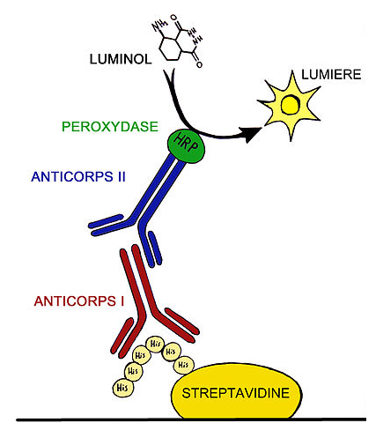

Western blot 采用的是聚丙烯酰胺凝胶电泳，被检测物是蛋白质，探针是抗体，显色用标记的二抗，将PAGE分离的蛋白质样品，转移大固相载体（硝酸纤维素薄膜）上，固相载体以非共价键形式吸附蛋白质，且能保持电泳分离的多肽类型及其生物学活性不变，以固相载体上的蛋白质或者多肽作为抗原，与相应的抗体起免疫反应，在与酶或者同位素标记的第二抗体起反应，经过底物显色或者放射自显影以检测电泳分离的特异性目的基因表达的蛋白成分。
三、实验步骤
1、蛋白样品的制备
蛋白样品的制备参考蛋提取一章。
2、SDS-PAGE
（1）把胶板先洗净，按下图组装到架子上固定，注意厚胶板在后，薄胶板在前，并且注意胶板底部一定要平。

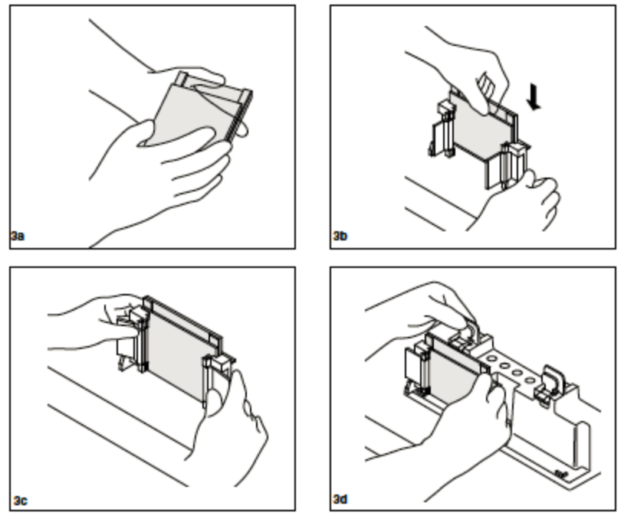

（2）根据目的蛋白大小选择合适浓度的分离胶，蛋白大的选7.5%的分离胶，小的选12%的分离胶。然后按下表制胶，表中为制备两块胶的用量，根据实际情况可以相应改变。
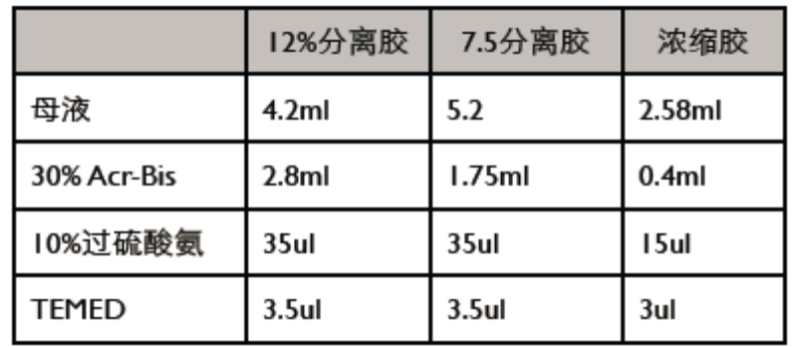
（3）先配制分离胶，然后用枪吸取加入玻璃板之间的缝隙中，加至离玻璃板上端1.5cm处停止，加入1ml左右ddH₂O，等待凝胶同时观察是否存在漏胶，如果漏胶需要进一步补充分离胶。
（4）胶凝好之后将上层的水倒掉，吸干，然后再制备浓缩胶，用枪加入玻璃板中，插上梳子
（5）胶制备好后拔出梳子，按下图将胶板组装好，一定注意要装紧，以免漏液，按照红对红，黑对黑的方向放入电泳槽。

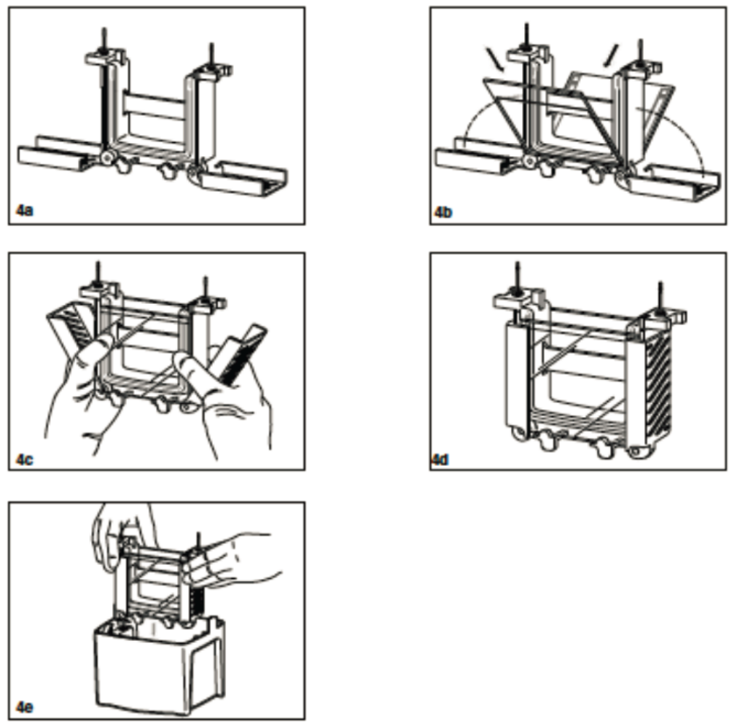
（6）跑两块胶加入500ml左右电泳缓冲液，跑四块胶加入1L电泳缓冲液，注意电极方向，红对红，黑对黑。
（7）将蛋白样品与等体积的2x SDS Sample Buffer混匀，煮样5min，12000rpm离心5min，上样，每孔上样20ul。
（8）80v恒压跑20~30min，然后再用150v恒压直到溴酚蓝跑到底部为止。
（9）电泳结束，用塑料板拆开胶板，将胶放入染色液中，放在脱色摇床上晃动染色，染色时间可以从15min至过夜都可以。
（10）倒掉染色液，加入脱色液，继续晃动脱色，脱色时间越长脱色效果越好
解释：影响蛋白电泳有3个因素，蛋白质的形状，大小和所带的电荷的多少。SDS是阴离子变性剂，与蛋白质结合后加热能把折叠的蛋白质打开，这样所有的蛋白质都有相似的形状和荷质比，这样就排除了蛋白质形状和所带电荷造成的影响，只跟蛋白质的分子量有关。在电场的影响下，带有SDS的负电荷蛋白质向正极运动，移动的蛋白链受到网状的聚丙烯酰胺的阻碍，小的多肽链移动得快，大的移动的慢，从而进行分离。
溶液配制：
（1）10g SDS溶于100ml水配成10%(W/V)的SDS母液
（2）0.1g过硫酸氨溶于1ml水制成母液，可以存于室温1周，现用现配
（3）0.5M Tris-HCL pH6.8 (200ml)：Tris 12.114g，用蒸馏水定容至500ml，调PH值至6.8
（4）1.5M Tris-HCL pH8.8 (200ml)：Tris 36.342g，用蒸馏水定容至200ml，调PH值至8.8
（5）12%分离胶母液：117.25ml ddH2O，87.5ml 1.5M Tris-HCl pH 8.8，3.5ml 10%SDS
（6）7.5%分离胶母液：169.75ml ddH2O，87.5ml 1.5M Tris-HCl pH 8.8，3.5ml 10%SDS
（7）浓缩胶母液：90ml ddH2O，37.5ml 0.5M Tris-HCl pH 6.8，1.5ml 10%SDS
（8）电泳缓冲液：称取1g SDS，3g Tris和14.4g甘氨酸溶于1L水中，配成1x缓冲液，可以配制成10x母液
（9）染色液：用500ml水溶解1g考马斯亮蓝 (R-250)，然后加入400ml甲醇，100ml冰醋酸，混匀过滤后使用
（10）脱色液：500ml水加上100ml冰醋酸和400ml甲醇，混匀后使用
（11）2x SDS Sample Buffer：100mM Tris-HCl(pH6.8)，4% SDS，20%甘油，0.1% 溴酚蓝(G-250)，5% β-巯基乙醇，也可以配制成5x母液
（12）30% Acr-Bis溶液：29g Acr和1g Bis用水完全溶解，定容至100ml，通风橱过滤，4℃避光保存。或是直接购买成品
3、转膜
SDS-PAGE跑胶结束后用塑料板拆开胶板，按下图所示进行转膜。
（1）按下图所示安装转膜装置，注意夹子黑色那边在下面，先铺上垫片，再放三层滤纸，再把胶放到滤纸上，把NC膜盖到胶上，最后再加三层滤纸，最后再铺上垫片，每次操作都要用玻璃棒赶尽气泡。
（2）按照要求插入电泳槽，注意黑色对黑色，红色对红色，并插入冰袋，将电泳槽放入4℃冰箱，100mA恒流转膜1.5-4h。
4、封闭
转膜结束后，用镊子把膜夹起放入装有TBST（10ml）的培养皿中，在脱色摇床上室温慢摇封闭2-3h。
5、抗体结合反应
（1）封闭结束后，把膜放入加一抗的TBST溶液（按说明书加一抗）的培养皿中，在脱色摇床上室温慢摇2小时（或4℃孵育过夜）。
（2） 用镊子把膜夹起放入新的培养皿中，倒入适量下TBST1进行洗膜，快摇，每次10min，重复三次。
（3）洗膜结束后把膜放入装有加二抗的TBST1溶液（按说明书加二抗）培养皿中，在脱色摇床上室温慢摇1小时。
（4）用镊子把膜夹起放入新的培养皿中，倒入适量下TBST2进行洗膜，快摇，每次10min，重复2次。接着用下TBS洗膜，快摇，每次10min，重复2次。
6、显色
（1）配制显色液：1ml HRP Buffer 中加入50μl 20×试剂A、B和C。
（2）将NC膜置于保鲜膜中，加入显色液，室温孵育5min。
（3）显色完毕把膜放入清水中洗去多余显色液，晾干
（4）拍照或扫描仪扫描。
溶液配制：
（1）转膜缓冲液( I L)：Tris 3.029g，甘氨酸14.41g，甲醇200 ml，水800 ml
（2）TBS (I L)：Tris 1.211g，NaCl 8.766g，用蒸馏水定容至IL，调pH值至7.5
（3）TBST (50m1)：1.5g BSA，25u1 Tween-20，用50ml TBS溶解
（4）TBST1 (500m1)：250ul Tween-20，用500ml TBS溶解
（5）TBST2 (500m1)：Tris 3.029g，NaCI 4.383g，Tween-20 0.5ml，调pH至7.5
（6）显色液：增强型HRP-DAB底物显色试剂盒 (PA110)

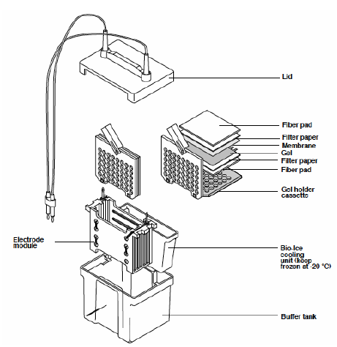

十四 凝胶阻滞（EMSA）
一、实验目的
主要用来研究DNA与特异蛋白的相互作用。
二、实验原理
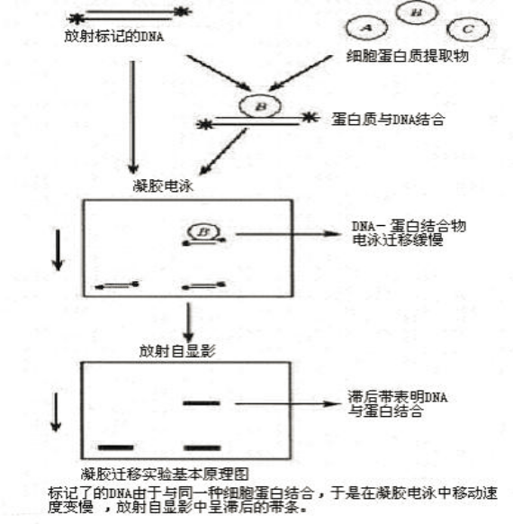

蛋白质可以与末端标记的核酸探针结合，电泳时这种复合物比无蛋白结合的探针在凝胶中泳动的速度慢，即表现为相对滞后。该方法可用于检测DNA结合蛋白、RNA结合蛋白，并可通过加入特异性的抗体（supershift）来检测特定的蛋白质，并可进行未知蛋白的鉴定。
三、实验步骤
1、原核表达载体的构建
参考载体构建一章
2、重组蛋白的诱导与纯化
参考蛋白提取一章
- SDS-PAGE检测目的蛋白
参考western blot一章
4、制备非标记探针和标记探针
（1）先作梯度PCR（53 55 57 59 61 63）。
（2）在PCR管中建立以下体系（25 μL）：
ddH₂O 10 μL
2×PCR mix 10 μL
primer 1 1 μL
primer 2 1 μL
DNA模板 1 μL
DIG DNA labeling mix 2 μL
（2）加完样后混匀，离心。
（3）PCR反应：94℃变性5 min；94℃变性30 s，适当的温度下退火30 s，72℃延伸30 s，35个循环；72℃延伸5 min。
（4）取2 μL PCR产物，用1% 琼脂糖凝胶进行电泳检测，标记探针比未标记探针电泳条带滞后。
5、非变性胶制备
（1）玻璃胶板清洗干净装好，配制非变性胶溶液，先陪1ml封底，凝聚10min，在配10ml Native-PAGE混匀后注入胶板，插好梳子，待胶凝聚。
非变性胶配方 (10 mL)
ddH₂O（mL） | 3.7
1×TBE（mL） | 5
40% Acr-Bis（mL）（19:1） | 1.25
10% 过硫酸铵（μL） | 50
TEMED（μL） | 5
（2）预电泳：将胶板安装到电泳槽，加入500 mL预冷的0.5×TBE电泳缓冲液，用微量注射器将点样孔冲洗3次，90 V恒压冰上电泳30-40 min，倒掉电泳缓冲液，加入500 mL预冷的0.5×TBE电泳缓冲液。
6、阻滞反应及电泳
（1）预电泳之后，马上进行阻滞反应。在PCR管建立以下反应体系（20 μL）：
ddH₂O 10 μL
5×结合缓冲液 4 μL
标记探针 0.5 μL
His tag蛋白 50 ng
（标记探针被未标记探针稀释后用于对照组中的竞争实验，稀释倍数5、10、20或2、4、8或2、5、10）
（2）室温反应25-30 min，加入50% 甘油2.5 μL，用微量注射器加样。90 V恒压4℃电泳50 min。
7、转膜及显影
（1）搭建转膜盐桥：先用滤纸将胶粘起，放上尼龙膜，双层滤纸，塑料纸隔离，吸水纸层压上，注意不能触溶液，期间用2×SSC赶走气泡。用10×SSC转膜4小时或过夜。
（2）转膜完毕后，将接触胶的膜面朝上，用紫外交联仪交联2 min。或者超净台紫外线照射5min。
（3）2×SSC洗膜两次，每次5 min。
（4）将膜放入封闭液中进行封闭，反应2小时。
（5）将膜放入地高辛一抗溶液中，一抗（1：1000）反应1小时。
（6）用洗膜缓冲液洗膜两次，每次10 min。
（7）用Detection Buffer洗膜一次，5 min。
（8）根据膜的大小配制相应体积的显色液，用移液器将显色液均匀滴在膜上，反应5 min。
（9）暗室压片，显影。
溶液配制：
（1）5×结合液：分别配制以下溶液0.5 M Tris-HCl（pH 8.0），50 mM ZnSO₄，40 mM MgCl₂，2.5 M NaCl，2 mg/mL Poly dI-dC。每次进行凝胶阻滞实验前取10 µL Tris-HCl，10 µL ZnSO₄，10 µL MgCl₂，8 µL NaCl，10 µL Poly dI-dC，0.5 µL 0.5 M的EDTA，0.25 µL 1 M的DTT，用蒸馏水补足至100 µL，即为5×结合液。
（2）10×TBE（200 mL）：21.6 g Tris，11 g硼酸，1.5 g EDTA，蒸馏水溶解，NaOH调pH 8.8。
（3）10×SSC转膜缓冲液（2 L）：88.23 g柠檬酸钠，175.32 g NaCl，蒸馏水溶解，HCl调pH 7.4。
（4）2×SSC缓冲液（1 L）：取10×SSC缓冲液200 mL，用蒸馏水稀释至1 L。
（5）马来酸缓冲液（1 L）：11.607 g马来酸，8.776 g NaCl，溶于1 L蒸馏水，NaOH调pH 7.5。
（6）封闭液（100 mL）：1 g Block reagent溶于马来酸缓冲液，溶液终体积为100 mL，浓度为1%（w/v），加热50-60℃溶解。
（7）一抗溶液（20 mL）：20 mL封闭液中加入1 µL地高辛抗体，得到一抗溶液。
（8）洗膜缓冲液（100 mL）：100 mL马来酸缓冲液中加入300 µL Tween-20，混匀。
（9）Detection缓冲液（1 L）：12.114 g Tris，5.8458 g NaCl溶于1 L蒸馏水，调pH 9.5.
（10）显色液（1 mL）：5 µL CDP-Star溶于995 µL Detection缓冲液。

十五 染色质免疫沉淀技术（ChIP）
一、实验目的
研究体内蛋白质与DNA相互作用
二、实验原理
在生理状态下把细胞内的DNA与蛋白质交联在一起，利用超声或酶处理将染色质切为小片段，利用抗原抗体反应的特异性，将这些小片段作为抗原，用特异性的抗体与之相结合，目的DNA的蛋白结合体就会沉淀下来，然后解交联，使蛋白因子与基因组DNA分离，得到纯化的目的DNA，最后用半定量PCR和Real-time PCR鉴定目的DNA。
三、实验步骤
1、取样与固定（1.5h）
（1）取卷须材料的顶芽含卷须的部分，取变态卷须材料的顶芽含变态卷须的部分于50ml锥形瓶中，并放于冰上。取样时间不超过40min-1h。
（2）在锥形瓶中加入25ml MC buffer，676μl 37%的甲醛（即终浓度1%），冰上操作，保证组织全部浸泡在buffer中，真空15min之后，再将组织晃匀，真空14min。整个固定过程30min。
解释：真空是为了让甲醛浸到组织里，由于组织里有大量气泡。交联时间和甲醛浓度都会影响染色质剪切和沉淀特定抗原的效率。交联时间越短（5-10min），甲醛浓度越低（1%），或者二者都改变，可能会提高剪切效率；但是，对于一些蛋白，特别是那些不直接作用于DNA的蛋白质，则可能会降低交联效率以及沉淀的染色质的量。
（3）加入2.5ml 1.25M（终浓度为125mM）的甘氨酸来终止固定，上下颠倒组织几次使之混合好，真空2min（从抽气开始到结束5min）。
（4）用MC buffer洗涤三次，每次25ml。用滤纸把组织上的buffer吸干。然后用锡箔纸将组织包好，投到液氮中速冻。得到的组织可以在-80℃保存。
2、核裂解和染色质断裂：2h
（1）取0.8g（0.4g尝试过也可以）固定好的黄瓜材料，液氮研磨充分，直到成为粉末。
（2）将粉末移到预冷的50ml离心管中，加入20ml M1 buffer（现加三种抑制剂），震荡混匀。
（3）用Miracloth（22μm）滤布双层过滤浆液，冰上操作，再用5ml M1 buffer（现加三种抑制剂）清洗滤布，以得到更多的滤液。
（4）4℃，1000×g离心滤液20min。
（5）用5ml M2 buffer清洗沉淀，轻柔将沉淀晃起，4℃，1000g离心10min，共洗5次。
（不过洗的次数依据沉淀的核，越洗越白，直到绿色没了就OK。）
（6）再用5ml M3 buffer清洗沉淀，轻柔将沉淀晃起，4℃，1000g离心10min。
（7）用1ml Sonic buffer重悬沉淀，转移到2ml新管中。
（重悬后的液体可以放于4℃保存过夜。）
（8）将EP管放在EP管架上并泡在冰水混合物中，用超声探针超声核染色质，超声条件：最大功率的50%、15s、5次，每次间隔60s。（超声条件根据样品不同需要摸索）
理想的染色质片段范围200bp-1200bp，200-2000bp也可以。
（9）4℃，最大转速离心悬浮液10min。
（10）将上清转移到2ml新管中，再4℃，最大转速离心8min。
3、超声效果检测检测
DNA 纯化：
（1）吸1ml上清转移到2ml新管中，加入等体积（1ml）的酚/氯仿（4:5），上下颠倒几次混匀，4℃，最大转速离心15min。
（2）吸500μl上清到2ml新管中，加入2.5倍体积（1.25ml）的100%无水乙醇、1/10体积（50μl）的3M pH5.4 NaAc、1/100体积（5μl）的20mg/ml 糖原，混匀，于-80℃放置1h至过夜。
（3）4℃，最大转速离心30min，弃上清，吸净上清。
（4）用100μl ddH2O 重悬DNA沉淀，用AxyPrep PCR 清洁试剂盒纯化DNA。
见说明书，用离心法步骤，最后30μl Eluent 洗脱。
（5）用1.5%琼脂糖胶，120V，25min检测超声效果。
4、预清洗：2h
（1）将上清移到2ml新管中，加入同体积的IP buffer，吸出120μl作为“Input DNA”放入2ml管中，这个样品直接解交联和纯化（见第29步），然后将该样品小部分跑1.5%的琼脂糖胶。（为了检测超声效果）
（2）为预清洗染色质，加入5μl免疫前血清，在旋转器上4℃孵育50min。
（3）4℃，16,000×g离心10min，去除残核，将上清转入到2ml新管中。
（4） 为下面19和24步准备protein-A beads，按照每个样品加入~160μl（80μl+ 40μl+ 40μl）计算需要的beads量，加到1.5ml管中，3,800×g（根据beads说明书中转速而定）离心3 min，吸尽上清（吸走多少就要用相应的IP buffer补上，以便后面吸beads时体积足够）。加1ml IP buffer后颠倒管子几次洗beads。3,800×g（根据beads说明书中转速而定）离心3 min，吸除1ml上清。再加1ml IP buffer重复清洗一次，同样操作。最终体积应该和刚加入beads时体积一样。
（5）将18步中洗过的beads80μl（每个样品加入量）加入到17步得到的染色质中，用剪掉尖的枪头吸取，在4℃旋转器上孵育1h。
（6）4℃，3,800×g（根据beads说明书中转速而定）离心5min，将上清转入到2ml新管中，4℃，最大转速离心10min，将上清转入到2ml新管中。
5、免疫沉淀：3.5h
（1）将20步中的上清等分成两份，用1.5ml管，一份作为IP-sample，一份作为负对照negative control。
（如果突变体组织的ChIP样品作为负对照，那两个样品都可以作为IP-sample）
（2）向IP-sample中加入3μl或Xμl纯化的抗体（取决于抗体浓度，~1-2μg），而negative control中加入3μl免疫前血清。
在4℃旋转器上孵育6h甚至过夜。
（3）4 °C，16,000×g 离心5 min，去除沉淀物，将上清转入到1.5ml管中。
（4）向每管的上清中各加入18步清洗过的beads 40μl，用剪掉尖的枪头吸取。
在4℃旋转器上孵育3h。
（5）4℃，3,800×g（根据beads说明书中转速而定）离心5min，将上清转入到新管中，切记不要碰到beads。扔掉上清（可以留部分上清跑western检验，看抗原蛋白是否被吸附干净），留着beads继续下面实验。
（6）加入1ml IP buffer清洗beads复合物，用剪掉尖的枪头混合后吸取buffer和beads混合物移到1.5ml管中，然后将管放在室温下，旋转器上清洗8 min，之后室温，3,800×g（根据beads说明书中转速而定）离心2 min。
再用IP buffer清洗四次，每次在旋转器上清洗8 min，3,800×g（根据beads说明书中转速而定）离心2 min。
每次都要将IP buffer尽量吸干净，不过最后一次一定要吸干净buffer。
（7）用100μl冷的elution buffer将蛋白-DNA复合物从beads上洗脱下来，在37℃摇床上剧烈震荡孵育1 min，最大转速离心1 min。将上清（洗脱液）转入到1.5ml新管中，加入50μl 1M Tris pH9 来中和上清。
再重复上述操作两次，最后一次时要在在37℃摇床上剧烈震荡孵育4 min，再离心。
（最终洗脱液的体积应该是450μl）
（8）将洗脱液以最大转速离心2min。将上清（蛋白-DNA复合物）转入到2ml管中，千万不要吸到beads及其他碎的杂质。
6、解交联/DNA纯化：包括两个过夜孵育步骤。
（1）向洗脱液中加入11.25µl 20mg/ml浓度保存的proteinase K（终浓度为0.5mg/ml，450*0.5=11.25*20），37℃孵育过夜。
Input DNA（第15步中保留的部分，加入330μl TE，从而和洗脱液一样体积）也加入11.25 µl 20 mg/ml浓度保存的proteinase K，37℃孵育过夜。
proteinase K有降解天然蛋白质的能力，除去DNA中的蛋白。
（2）再加入与29步一样数量的proteinase K，65℃孵育至少6h，进行解交联。
注：用封口膜封好管口；65℃是解交联最佳温度。
（3）加2.5倍体积100%的乙醇、1/10体积3M pH 5.4的NaAc、1/100体积20mg/ml的糖原（glycogen），沉淀DNA，-80℃放置1h至过夜。
（4）4℃，最大转速离心30 min，弃上清，吸净上清。
（5）用500ul 70%乙醇清洗沉淀，4℃ 13800g离心10min.
（6）弃上清，尽量倒干乙醇，室温晾干。
（7）用100μl ddH2O溶解沉淀，重悬DNA。
纯化好的ChIP样品可以放在-20℃至少4个月。
7、进行qPCR测试富集的正对照和负对照引物
（1）按1:5加入超纯水稀释部分DNA样品（每个反应：1μl原始样品变为5μl终体积）。
（2）准备正反向引物的a master mix，每个引物终浓度为1μM。
（3）PCR反应体系：
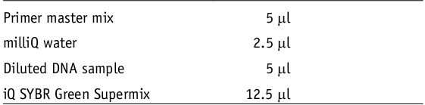
（4）PCR反应条件：95℃孵育3 min，然后40个循环（95℃ 15s，60℃ 1min）。

试剂：
Sucrose (Duchefa, cat. no. S0809.5000)
NaCl (Sigma, cat. no. 31434)
MgCl2(VWR Int. BV, cat. no. 80503–016)
NaH2PO4(VWR Int. BV, cat. no. 1.063460500)
Na2HPO4(VWR Int. BV, cat. no. 1.06586.0500)
2-Methyl 2,4-pentanediol (VWR Int. BV, cat. no. 8.20819.1000)
Glycine (Fisher Scientific, cat. no. 12007–0050)
Triton-X 100 (VWR Int. BV, cat. no. 1.08603.1000)
β-Mercaptoethanol (Sigma, cat. no. M3148)
Tween-20 (Sigma-Aldrich, cat. no. 27.434-8)
HEPES (Sigma, cat. no. H3375)
Sarkosyl (Sigma, cat. no. L5125)
EDTA (VWR Int.BV, cat. no. 1.08603.1000)
ZnSO4(VWR Int. BV, cat. no. EM-ZX0105-1)
SDS (Invitrogen, cat. no. 15525-017)
Tris Base (Biomol, cat. no. 08003)
Ethanol (Merck, cat. no. 1.00983.2500)
Proteinase K (Roche, cat. no. 03 115 836 001)
Sodium acetate (Merck, cat. no. 6268.1000)
Glycogen (Invitrogen, cat. no. 10814-010)
Complete protease inhibitor cocktail (Roche, cat. no. 04 693 116 001)
Protein-Aagarose beads (Santa Cruz, cat. no. sc-2001)
溶液配制：
- Sodium phosphate buffer pH 7 (1 M stock)：将57.7 ml 1 M 磷酸氢二钠 (Na2HPO4)和42.3 ml 1 M 磷酸二氢钠 (NaH2PO4)混合。
提前配好1 M的磷酸氢二钠(Na2HPO4)和1 M的磷酸二氢钠(NaH2PO4)。
- HEPES pH 7.5 (0.5 M stock)：称取5.958 g HEPES，35ml ddH2O溶解，用1 M NaOH调节pH至7.5，定容至50ml。4℃保存。
- MC buffer (fresh)：称3.423g蔗糖，加1ml Sodium phosphate buffer pH 7 (1 M stock)，1ml NaCl（5 M stock），加ddH2O定容到50ml。4℃保存。
- M1 buffer (fresh) ：加250μl Sodium phosphate buffer pH 7 (1 M stock)，500μlNaCl（5 M stock），3.2 ml 2-methyl 2,4-pentanediol和17.7 µlβ-mercaptoethanol，加ddH2O定容到25ml，加入半片protease inhibitor cocktail，现用现加。4℃保存。
- M2 buffer (fresh) ：加250μl Sodium phosphate buffer pH 7 (1 M stock)，500μlNaCl（5 M stock），3.2 ml 2-methyl 2,4-pentanediol，250 µl MgCl2(1 M stock)，17.7 µlβ-mercaptoethanol，125 µl Triton-100，加ddH2O定容到25ml，加入半片protease inhibitor cocktail，现用现加。4℃保存。
- M3 buffer (fresh)：加250μl Sodium phosphate buffer pH 7 (1 M stock)，500μlNaCl（5 M stock），17.7 µlβ-mercaptoethanol，加ddH2O定容到25ml，加入半片protease inhibitor cocktail，现用现加。4℃保存。
- Sonic buffer (分装成小份儿，保存在− 20 °C)：加500μl Sodium phosphate buffer pH 7 (1 M stock)，1mlNaCl（5 M stock），250 mg Sarkosyl和1 ml EDTA (0.5 M stock)，加ddH2O定容到50ml，protease inhibitor cocktail按比例现用现加。
- IP buffer(分装成小份儿，保存在− 20 °C)：加5ml HEPES bufferpH 7.5 (0.5 M stock)，1.5 ml NaCl (5M stock)，250 µl MgCl2(1 M stock)，5 µl ZnSO4(100 mM stock)，0.5 ml Triton-100和250 µl SDS (10% stock)，加ddH2O定容到50ml，分装成小份儿，保存在− 20 °C。
- Elution buffer(分装成小份儿，保存在− 20 °C)：加4 ml 甘氨酸(1.25 M stock), 5 ml NaCl (5 M stock), 25 µl Tween-20，用HCl调节pH至 2.8。
- 20mg/ml蛋白酶K（proteinase K）配制标准：将200mg的蛋白酶K加入到9.5ml水中，轻轻摇动，直至蛋白酶K完全溶解。不要涡旋混合。加水定容到10ml，然后分装成小份贮存于-20℃。

十六 Virus-induced gene silencing(VIGS)
一、实验目的
将携带植物功能基因cDNA的病毒侵染植物体，可诱导植物发生基因沉默出现表型变异，从而可以通过植物表型或者生理指标上的变化反映该基因的功能。VIGS技术作为20世纪90年代新兴起的一种技术，被广泛应用于植物基因功能研究中。在功能基因组学领域的研究中，VIGS的优越性使得该技术成为最具有吸引力的首选技术手段。
二、实验原理
病毒诱导基因沉默(virus induced gene silencing，VIGS)技术是一种瞬时、快速鉴定植物基因功能的反向遗传学(Reverse genetics)技术，是一种RNA介导的基因沉默（RNA-mediated gene silencing），通过核酸序列的特异性的相互作用，引起寄主内源mRNA序列特异性降解，从而抑制基因表达，属于转录后基因沉默(post transcriptional gene silencing， PTGS)。
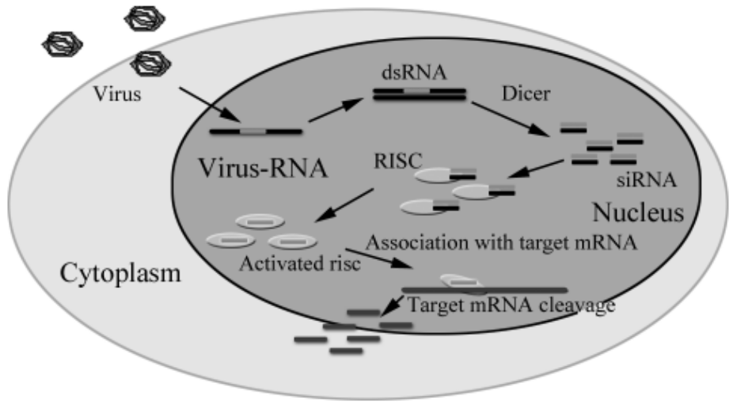
其作用机制：当含有目的基因的病毒重组载体侵染植株时，在植物组织中大量复制，重组载体中目的基因的片段在RNA引导的RNA聚合酶（RNA-directed RNA polymerase，RdRp）作用下合成大量的双链RNA（double-stranded RNA，dsRNA）；dsRNA在Dicer酶的作用下产生大小21~25个核苷酸的小干扰RNA（small interfering RNA，siRNA）；siRNA的反义链与生物体内的特定蛋白—RNA诱导基因沉默复合物（RNA-induced silencing complex，RISC）结合，特异性的识别细胞质中目的基因的mRNA，导致目的基因mRNA特异性降解，从而实现目的基因在mRNA水平上得沉默。

三、实验步骤
（1）目的片段的选择：通过基因组网站BLSAT，选择目的基因上特异的一段DNA（300~500bp）。
（2）载体构建：现在常用的病毒载体为烟草脆裂病毒(tobacco rattle virus, TRV)，针对不同的载体有不同的构建方法。
（3）农杆菌转化：参考上一篇。
（4）瞬时表达：参考上一篇
（5）植株处理：将制备好的农杆菌工作液，注射或者喷洒在植株底部叶片，烟草叶片容易注射，但是黄瓜真叶不容易注射，子叶容易注射。两周左右沉默会出现表型，收集材料，整理数据，沉默的表型会出现在上部叶片，而且能维持两个月。
解释：由于VIGS技术存在寄主专一性这一特点，使得广泛用于茄科和十字花科等作物的病毒载体在其他科作物中未能得以利用，尤其是在葫芦科作物中一直缺少一个有力的载体能够用于基因功能验证。

实例：
应用最多的就是基于TRV的VIGS 体系，并广泛用于验证重要经济作物的多基因沉默，从最初的烟草、番茄到新近研究的辣椒和罂粟等茄科作物，再到拟南芥、矮牵牛以及耧斗菜属植物，都已经报道了多基因沉默。目前在黄瓜中做的成功的是在2009年，Aki Igarashi等人在Virology杂志上发布了一篇文章，Apple latent spherical virus vectors for reliable and effective virus-induced gene silencing among a broad range of plants including tobacco, tomato,Arabidopsis thaliana, cucurbits, and legumes。
讲述了他们改造了一个载体Apple latent spherical virus (ALSV)能够在黄瓜中实现基因沉默。
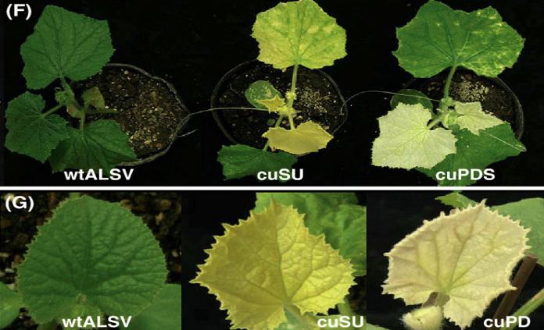

十七 代谢产物的提取
一、植物中葫芦素C的提取
1、取适量植物组织样品，液氮研磨，将研磨后的样品置于事先预冷的1.5ml 离心管中。
2、称重，按照2ml/g的比例加入色谱级甲醇，震荡混匀。
3、超声30min后，12000rpm，离心2分钟。
4、将上清液置于注射器中，用滤膜过滤，并将过滤液置于样品瓶中。
5、HPLC上机检测，并分析数据。
二、酵母中代谢产物的提取
1、95℃碱裂解法
（1）取适量酵母菌种转接到2mL SD培养基中，30℃过夜震荡培养；
（2）将过夜培养的酵母，12000rpm离心30s 收菌，弃上清夜，接种到诱导培养基50mL，30℃震荡培养48h；
（3）6000rpm离心5min，弃上清液，加入4ml的碱裂解液（20%KOH+50%无水乙醇），震荡混匀，放置95℃水浴45min，间隔10min混匀一次；
（4）冷却后，加入4ml正己烷，震荡混匀，瞬时离心30s，将上层液吸取到另一个干净离心管中，再重复两次；
（5）将液体氮吹干净，用1ml异丙醇溶解，过膜纯化，上机检测。
2、95%乙醇超声波法
（1）取适量酵母菌种转接到2mL SD培养基中，30℃过夜震荡培养；
（2）将过夜培养的酵母，12000rpm离心30s 收菌，弃上清夜，接种到诱导培养基50mL，30℃震荡培养48h；
（3）6000rpm离心5min，弃上清液，加入4ml 95%乙醇，震荡混匀，置于超声器中超声30min，结束后6000rpm离心5min，将上清液吸出到另外一个干净离心管中；
（4）将液体氮吹干净，用1ml异丙醇溶解，过膜纯化，上机检测。

十八 PCR介导的基因定点诱变
一、实验目的
定点突变技术是对某个已知基因的特定碱基进行定点改变、缺失或者插入，来研究蛋白的功能。
二、实验原理
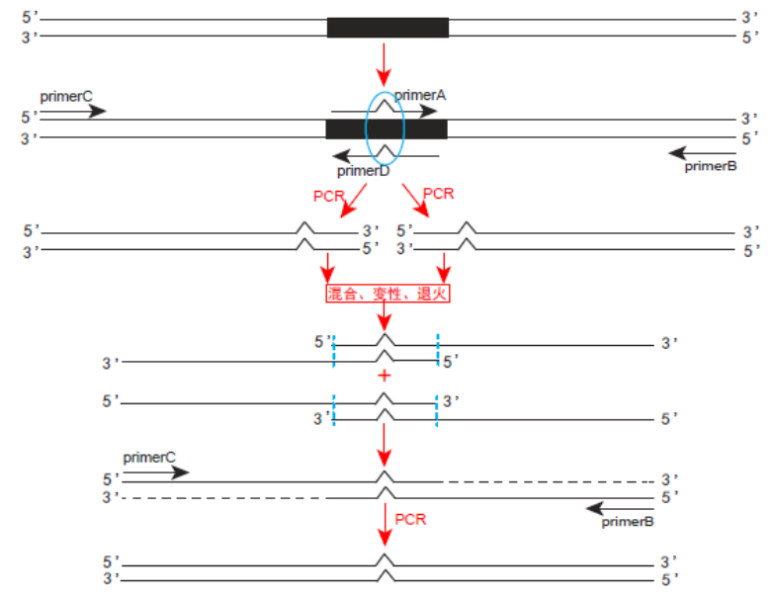

三、实验步骤
（1）针对突变位点碱基序列设计引物primerA和primerD，引物大小为30bp，突变碱基设计在引物中间。primerA和primerD为反向互补序列（突变位点除外）。
（2）primerA和primerD分别与基因两端的引物primerB、primerC组合，进行PCR扩增。片段为AB和CD
（3）片段为AB和CD等量混合，通过同源互补序列结合，作为模板，用引物primerB、primerC，进行PCR扩增，产生的PCR片段即为定点突变基因片段。
（4）将定点突变后的基因片段构建到特定载体上，进行蛋白功能的研究。

